Министерство науки и высшего образования Российской Федерации
Федеральное государственное бюджетное
образовательное учреждение высшего образования
«Новгородский государственный университет имени Ярослава Мудрого»
ПОЛИТЕХНИЧЕСКИЙ ИНСТИТУТ

КАФЕДРА ИНФОРМАЦИОННЫХ ТЕХНОЛОГИЙ И СИСТЕМ
Разработка базы данных и программных продуктов для системы автоматизации работы склада
Курсовой проект по учебной дисциплине «Базы данных»
по специальности 09.03.01 Информатика и вычислительная техника
ПТИ.КП 3093.011ПЗ
Руководитель
/ Л.Н. Цымбалюк
«___»____________2025 г.
Студент группы 3093
/ Р.А. Михайлов
«___»____________2025 г.

Содержание
Введение 3
1 Постановка задачи 5
2 Проектирование базы данных 7
2.1 Построение ER-модели базы данных 7
2.2 Построение реляционной модели базы данных 9
3 Разработка объектов базы данных 16
3.1 Создание таблиц 16
3.2 Запросы, представления 23
3.3 Хранимые функции 46
3.4 Триггеры, события 48
4 Проектирование и создание приложения 49
4.1 Описание интерфейса 51
4.2 Описание разработки интерфейса 51
4.3 Администрирование системы 51
4.4 Отчеты к базе данных 53
4.5 Тестирование работы приложения 53
4.6 Состав и содержание документации 53
5. Методы защиты базы данных 56
5.1 Защита паролем 56
5.2 Управление доступом 57
5.3 Поддержание целостности данных 58
5.4 Резервное копирование базы данных 59
Заключение 60
Список литературы 62
Приложение А 63
Приложение Б 66
Приложение В 80
Приложение Г 81
Приложение Д 83

Введение
В современных условиях активного развития торговли и логистики особое значение приобретает автоматизация процессов складского учёта. Для предприятий розничной и оптовой торговли склад является важнейшим звеном, обеспечивающим сохранность и учёт товарно-материальных ценностей. Эффективная организация складской деятельности позволяет минимизировать издержки, оптимизировать товарные запасы и повысить оперативность работы сотрудников.
Как показывают исследования в области автоматизации учёта, ручное ведение документации нередко приводит к ошибкам, потере данных и снижению скорости обработки информации. Кроме того, отсутствие единой информационной базы затрудняет контроль за движением товаров и формирование отчётности. Всё это указывает на необходимость внедрения современных информационных систем, обеспечивающих точный учёт поступления, реализации и списания товаров.
Таким образом, актуальность темы заключается в необходимости создания автоматизированной системы, позволяющей вести учёт товарных остатков на складе, формировать отчёты о движении и переоценке товаров, а также контролировать корректность вводимых данных.
Немаловажным аспектом разработки является определение потенциальных пользователей системы. В данном случае это администраторы и операторы склада, которые будут осуществлять ввод данных о приходе и выбытии товаров, а также формировать различные отчётные документы.
Цель: проектирование и создание базы данных для автоматизации учёта складских операций.
Указанная цель определила следующие задачи:
- спроектировать модель базы данных;
- разработать объекты базы данных в субд PostgreSQL;
- реализовать прикладное приложение для работы с базой данных;
- обеспечить авторизацию пользователей и разграничение прав доступа;
- реализовать функции формирования отчётов и справочных документов;
- изучить и разработать методы защиты данных и обеспечения целостности информации
Объект исследования – склад предприятия.
Предмет исследования – информационная система автоматизации учёта движения товаров на складе.

1 Постановка задачи
Задачей данного курсового проектирования является проектирование и разработка информационной системы для товарного склада.
Целью системы является автоматизация процессов учёта сотрудников, поступлений, хранения, реализации и списания товаров, а также формирование отчётных и справочных документов по результатам работы склада.
В процессе функционирования системы поступает и обрабатывается следующая информация:
- наименование товара;
- категория (группа) товара;
- количество и цена товара при поступлении;
- дата поступления товара на склад;
- информация о поставщике;
- дата реализации и количество реализованного товара;
- цена реализации;
- информация о сотруднике;
- данные о пользователях системы (логин, пароль, уровень доступа);
- данные о переоценках и актах списания товара;
- ссылка на изображение и описание товара (для карточки товара).
База данных должна обеспечивать возможность:
- учёта поступления и реализации товаров за указанный период;
- формирования отчёта о реализации товара за период;
- формирования отчёта о поступлении товара на склад;
- формирования инвентаризационной ведомости остатков товаров;
- регистрации переоценок и актов списания с возможностью документального оформления;
- отображения карточки товара с изображением и описанием;
- контроля корректности вводимых данных (например, проверка наличия товара при продаже, сроков годности, уникальности кода товара);
- реализации системы авторизации пользователей с разграничением прав доступа (администратор, менеджер склада).
Для проектирования схемы базы данных используется программа DB Designer. Для реализации базы данных выбрана СУБД PostgreSQL, обеспечивающая надёжное хранение, целостность данных и поддержку транзакций. Для разработки прикладного интерфейса используется инструментальное средство Go/Gin и JavaScript/React.JS.
В системе выделяются две основные категории пользователей:
- Администратор системы — имеет полный доступ к данным, может добавлять и редактировать информацию, управлять пользователями, формировать отчёты;
- Оператор склада (пользователь с ограниченным доступом) — может вносить и просматривать информацию о поступлении и реализации товаров, формировать стандартные отчёты.
Создание базы данных включает следующие этапы:
- описание предметной области и построение модели предметной области;
- проектирование информационной модели базы данных;
- построение реляционной модели базы данных (ER-диаграммы);
- разработка базы данных в СУБД PostgreSQL;
- разработка приложения для работы с базой данных;
- описание методов защиты данных и разграничения доступа;
- разработка справочного руководства пользователя.

2 Проектирование базы данных

2.1 Построение ER-модели базы данных
База данных создаётся для системы автоматизации работы склада, позволяющей пользователям просматривать информацию о находящихся на складе товарах, документах, а также дающей возможность приёмки, выбытии и переоценки товаров. БД должна содержать данные о товарах, поставках, производителях, сотрудниках и пользователях. В соответствии с предметной областью система строится с учётом следующих особенностей:
- разная продукция может быть произведена одним производителем;
- множество документов может быть оформлено одним сотрудником;
- у одного сотрудника может быть не более одной учётной записи в система;
- одна категория документов может быть у множества документов;
- продукция может быть принята во множестве документов;
- в одном документе может быть много строк;
- у каждого документа только один тип документа;
- один продукт может поступать на склад множество раз.
Выделим базовые сущности этой предметной области:
- производители(ID (PK), название, ID адреса, инн, фамилия, имя, отчество);
- продукция(ID (PK), название, описание, ID категории продукции ID производитель);
- категория продукции(ID (PK), название);
- партии(ID (PK), дата производства, срок годности, цена);
- документы(ID (PK), дата, ID категории, ID сотрудника);
- содержания документов(ID (PK), ID партия, ID документ, ID продукция, количество);
- категории документов(ID (PK), название, описание);
- сотрудники(ID (PK), фамилия, имя, отчество, ID должности, инн, телефон, адрес, дата рождения, пол);
- пользователи(ID (PK), ID сотрудника, ID роли, логин, пароль);
- должности(ID (PK), название, описание, оклад);
- роли(ID (PK), название, описание);
- адреса(ID (PK), субъект, район, город, улица, дом);
- пол(ID (PK), обозначение);
ER-модель можно увидеть на рисунке А.6.
Произведём анализ сущностей:
Сущности находятся в первой нормальной форме, так как удовлетворяют следующему требованию: Сущность не должна иметь многозначных атрибутов.
Сущность находится во второй и третьей нормальной форме, так как она удовлетворяет условиям второй нормальной формы, и ни одно из не ключевых полей таблицы не идентифицируется с помощью другого не ключевого поля.

2.2 Построение реляционной модели базы данных
2.2.1 Структурная часть
В информационной системе базы данных курсового проекта используются таблицы 1-13.

Таблица 1 – Address
Название атрибута | Тип данных | Длина в знаках | Диапазон принимаемых значений | Ключевое поле
id | Счётчик | - | > 0 | Да
subject | Строковый | 100 | - | Нет
region | Строковый | 100 | - | Нет
city | Строковый | 100 | - | Нет
street | Строковый | 100 | - | Нет
building | Числово | 3 | 1-999 | Нет

Таблица 2 – Batch
Название атрибута | Тип данных | Длина в знаках | Диапазон принимаемых значений | Ключевое поле
id | Счётчик | - | > 0 | Да
cost | Вещетсвенный | - | >= 0 | Нет
production_date | Дата | - | 1000-01-01— 9999-12-31 | Нет
expiration_date | Дата | - | 1000-01-01— 9999-12-31 | Нет
id_product | Числвой | - | > 0 | Нет
createdt_at | Дата | - | 1000-01-01— 9999-12-31 | Нет

Таблица 3 – Document
Название атрибута | Тип данных | Длина в знаках | Диапазон принимаемых значений | Ключевое поле
id | Счётчик | - | > 0 | Да
date | Дата | - | 1000-01-01— 9999-12-31 | Нет
id_employee | Числовой | - | > 0 | Нет
id_document_category | Числовой | - | > 0 | Нет

Таблица 4 – Document_category
Название атрибута | Тип данных | Длина в знаках | Диапазон принимаемых значений | Ключевое поле
id | Числвой | - | > 0 | Да
name | Строковый | 50 | - | Нет
description | Текст | - | - | Нет

Таблица 5 – Document_content
Название атрибута | Тип данных | Длина в знаках | Диапазон принимаемых значений | Ключевое поле
id | Счётчик | - | > 0 | Да
id_codument | Числовой | - | > 0 | Нет
id_batch | Числовой | - | > 0 | Нет
id_product | Числовой | - | > 0 | Нет
quantity | Числовой | - | > 0 | Нет

Таблица 6 – Employee
Название атрибута | Тип данных | Длина в знаках | Диапазон принимаемых значений | Ключевое поле
id | Счётчик | - | > 0 | Да
surname | Строковый | 50 | - | Нет
firstname | Строковый | 50 | - | Нет
patronymic | Строковый | 50 | - | Нет
id_gender | Числвой | 1 | 1-2 | Нет
inn | Строковый | 12 | - | Нет
phone_number | Строковый | 16 | - | Нет
id_address | Числвой | - | > 0 | Нет
birth_date | Дата | - | 1000-01-01— 9999-12-31 | Нет
id_position | Числовой | - |  | Нет

Таблица 7 – Gender
Название атрибута | Тип данных | Длина в знаках | Диапазон принимаемых значений | Ключевое поле
id | Счётчик | - | > 0 | Да
sing | Строковый | 1 | “М” или “Ж” | Нет

Таблица 8 – Position
Название атрибута | Тип данных | Длина в знаках | Диапазон принимаемых значений | Ключевое поле
id | Счётичик | - | > 0 | Да
name | Строковый | 50 | - | Нет
description | Текст | - | - | Нет

Таблица 9 – Producer
Название атрибута | Тип данных | Длина в знаках | Диапазон принимаемых значений | Ключевое поле
id | Счётчик | - | > 0 | Да
name | Строковый | 100 | - | Нет
id_address | Числовой | - | > 0 | Нет
inn | Строковый | 10 | - | Нет
surname | Строковый | 50 | - | Нет
firstname | Строковый | 50 | - | Нет
patronymic | Строковый | 50 | - | Нет

Таблица 10 – Product
Название атрибута | Тип данных | Длина в знаках | Диапазон принимаемых значений | Ключевое поле
id | Счётчик | - | > 0 | Да
name | Строковый | 100 | - | Нет
id_product_category | Числовой | - | > 0 | Нет
id_product | Числовой | - | > 0 | Нет

Таблица 11 – Product_category
Название атрибута | Тип данных | Длина в знаках | Диапазон принимаемых значений | Ключевое поле
id | Счётчик | - | > 0 | Да
name | Строковый | 50 | - | Нет

Таблица 12 – Role
Название атрибута | Тип данных | Длина в знаках | Диапазон принимаемых значений | Ключевое поле
id | Счётчик | - | > 0 | Да
name | Строковый | 50 | - | Нет
description | Текст | - | - | Нет

Таблица 13 – Sys_user
Название атрибута | Тип данных | Длина в знаках | Диапазон принимаемых значений | Ключевое поле
id | Счётчик | - | > 0 | Да
login | Строковый | 50 | - | Нет
password_hash | Строковый | 60 | - | Нет
id_role | Числовой | - | > 0 | Нет
id_employee | Числовой | - | > 0 | Нет

2.2.2 Целостная часть
Схема реляционной модели базы данных представлена на рисунке А.7 и включает следующие объекты:
- address – Родительская таблица по отношению к таблицам producer и employee.
- batch – Родительская таблица по отношению к таблице document_content. Дочерняя таблица по отношению к таблице product. Внешний ключ id_product ссылается на поле product.id.
- document – Родительская таблица по отношению к таблицe document_content. Дочерняя таблица по отношению к таблицам document_category и employee. Внешний ключ id_document_category ссылается на поле document_category.id. Внешний ключ id_employee ссылается на поле employee.id.
- document_category – Родительская таблица по отношению к таблице document.
- document_content – Дочерняя таблица по отношению к таблицам product и batch. Внешний ключ id_product ссылается на поле product.id. Внешний ключ id_batch ссылается на поле batch.id.
- employee – Родительская таблица по отношению к таблицам document и sys_user. Дочерняя таблица по онтношению к таблицам position, address и gender. Внешний ключ id_position ссылается на поле position.id. Внешний ключ id_gender ссылается на поле gender.id. Внешний ключ id_address ссылается на поле adderess.id.
- gender – Родительская таблица по отношению к таблице employee.
- position – Родительская таблица по отношению к таблице employee.
- producer – Родительская таблица по отношению к таблице product. Дочерняя таблица по отношению к таблице address. Внешний ключ id_address ссылается на поле address.id.
- product – Родительская таблица по отношению к таблицам document_content и batch. Дочерняя таблица по отношению к таблицам producer и product_category. Внешний ключ id_producer ссылается на поле producer.id. Внешний ключ id_batch ссылается на поле batch.id.
- product_category – Родительская таблица по отношению к таблице product.
- role – Родительская таблица по отношению к таблице sys_user.
- sys_user – Дочерняя таблица по отношению к таблицам employee и role. Внешний ключ id_employee ссылается на поле employee.id. Внешний ключ id_role ссылается на поле role.id.

2.2.3 Манипуляционная часть
Возможные запросы к базе данных информационной системы представлены в таблице 14.

Таблица 14 – Возможные запросы к базе данных информационной системы
Запрос | Описание
Список партий, полученных от определенного поставщика | По данному запросу происходит объединение таблиц Партия, Продукт и Производитель по связям id_product и id_producer. Фильтрация по имени производителя «ООО "СтильДрев"» позволяет вывести только те партии товаров, которые были получены от указанного поставщика.
Список продуктов, которых нет на складе | Запрос вычисляет текущие остатки товаров через анализ таблицы document_content (учитывая приход, расход и игнорируя переоценку). Затем выбираются продукты, у которых суммарный остаток отсутствует. В результате выводится перечень товаров из таблицы Product, которых нет на складе.
Количество оставшихся на складе товаров каждого типа | Запрос суммирует приход и расход по каждому продукту, обрабатывая данные из document_content и учитывая тип документа (приход или расход). Затем присоединяется таблица Product, чтобы вывести название товара. Результатом будет список товаров и количество единиц каждого, оставшихся на складе.
Список сотрудников, которые могут пользоваться системой | По данному запросу происходит соединение таблиц Employee, Sys_user и Position по ключу сотрудника. Выводятся сотрудники, имеющие учетную запись в системе, а также их должности — то есть все работники, которые имеют доступ к системе.
Список партий, принятых за определенный период времени | Запрос выбирает партии из таблицы Batch, id которых встречается в документах категории «приход» (id_document_category = 1). Затем данные фильтруются по дате документа в указанном интервале. Результат — список партий, которые были приняты на склад за заданный период.

3 Разработка объектов базы данных

3.1 Создание таблиц

Для создания таблиц использовался sql-скрипт, представленный в листинге Б.1, на котором отражаются созданные первичные и внешние ключи, а также необходимые ограничительные условия.
Связи между таблицами устанавливаются с помощью инструкций SQL, описанных выше. Вид отношений между таблицами – один-ко-многим или отношением многие-к-одному. Схема данных представлена на рисунке А.6.
Источниками данных могут служить данные, сгенерированные нейросетью. Таблицы заполнены тестовыми данными.
Ниже представлены таблицы с тестовыми данными, необходимыми для дальнейшей работы.

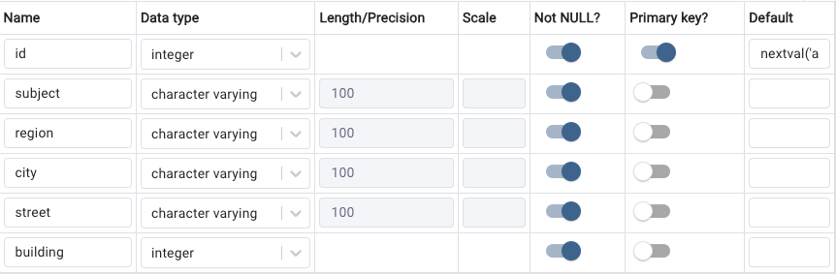
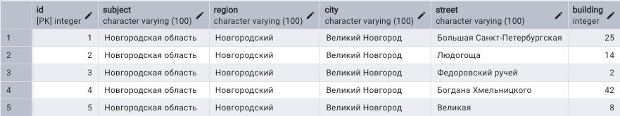
Рисунок 1 – Таблица Адрес, тестовые данные таблицы
Таблица address: первичный ключ – id. Все поля таблицы NOT NULL, длина subject, region, city и street не может быть больше 100 символов. По умолчанию ключевое поле увеличивается на 1.
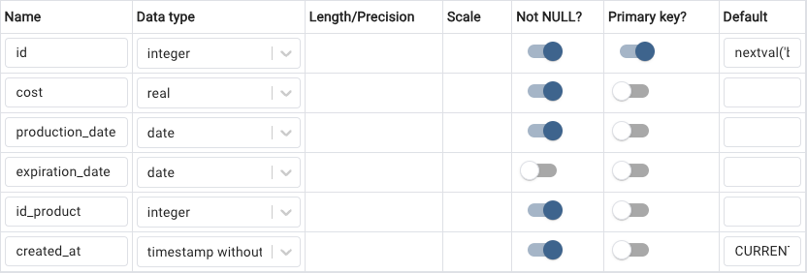
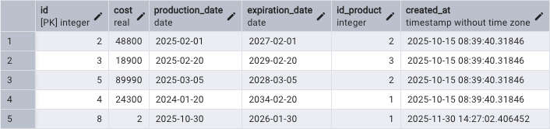
Рисунок 2 – Таблица Партия, тестовые данные таблицы
Таблица batch: первичный ключ – id. Все поля, кроме expiration_date NOT NULL. По умолчанию ключевое поле увеличивается на 1, created_at текущая временная метка.

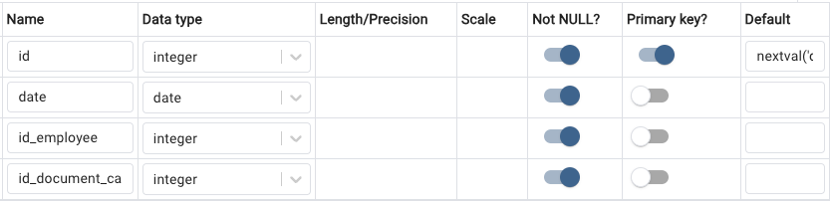
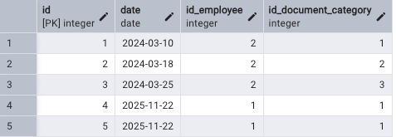
Рисунок 3 – Таблица Документ, тестовые данные таблицы
Таблица document: первичный ключ – id. Все поля NOT NULL. По умолчанию ключевое поле увеличивается на 1.
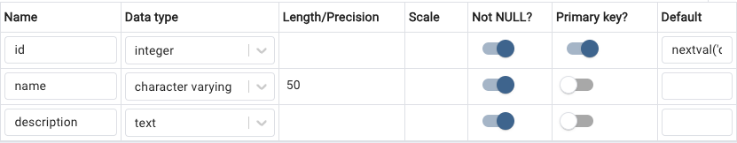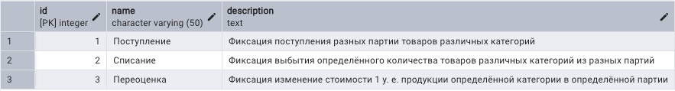
Рисунок 4 – Таблица Категория документа, тестовые данные таблицы
Таблица document_category: первичный ключ – id. Все поля NOT NULL, поле name, обозначающее название категории, не может быть больше 50 символов. По умолчанию ключевое поле увеличивается на 1.

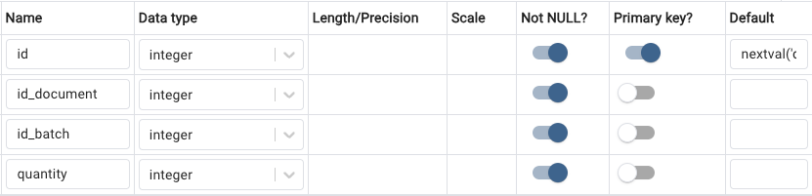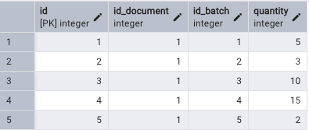
Рисунок 5 – Таблица Содержание документа, тестовые данные таблицы
Таблица document_content: первичный ключ – id. Все поля NOT NULL. По умолчанию ключевое поле увеличивается на 1.
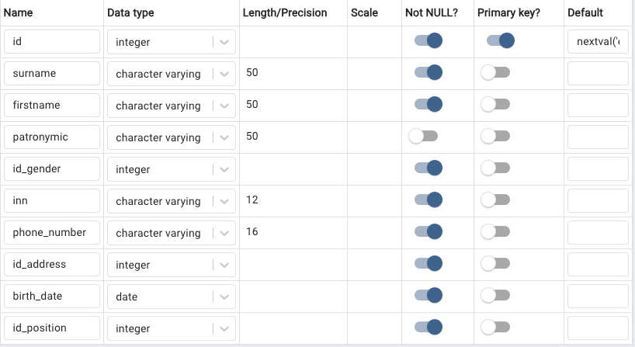
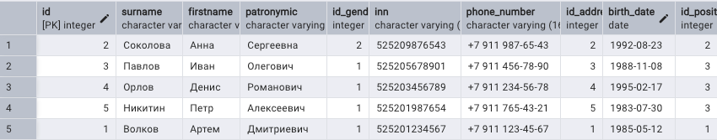
Рисунок 6 – Таблица Сотрудник, тестовые данные таблицы
Таблица employee: первичный ключ – id. Все поля, кроме patronymic, обозначающее отчество, NOT NULL, поля surname, firstname, patronymic, обозначающие фамилию, имя и отчество соответственно, не может быть больше 50 символов, поле inn, обозначающее ИНН, не может быть больше 12 символов, поле phone_number, обозначающее номер телефон, не может быть больше 16 символов. По умолчанию ключевое поле увеличивается на 1.

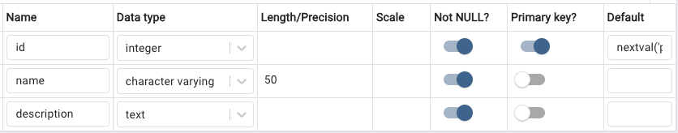
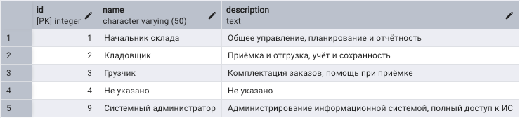
Рисунок 7 – Таблица Должность, тестовые данные таблицы
Таблица position: первичный ключ – id. Все поля NOT NULL, поле name, обозначающее название должности, не может быть больше 50 соимволов. По умолчанию ключевое поле увеличивается на 1.

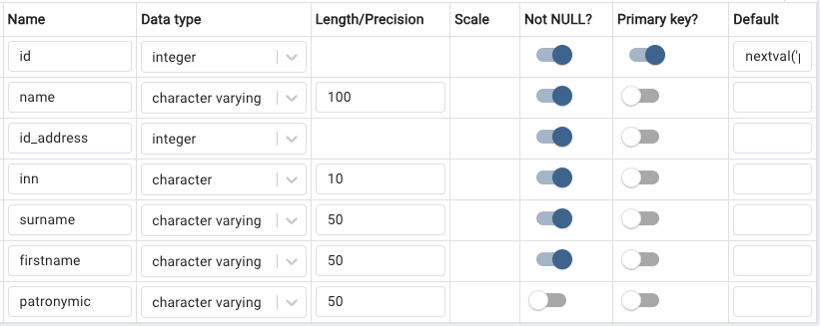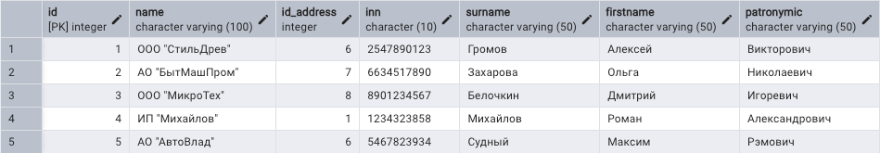
Рисунок 8 – Таблица Производитель, тестовые данные таблицы
Таблица producer: первичный ключ – id. Все поля NOT NULL, кроме patronymic, обозначающее отчество, поле name, обозначающее название произврдителя, не может быть больше 100 символов, поле inn, обозначающее ИНН, не может быть больше 10 симовлов, поля surname, firstname, patronymic, обозначающие фамилию, имя и отчестов соответсвенно, не можгут быть больше 50 символов. По умолчанию ключевое поле увеличивается на 1.

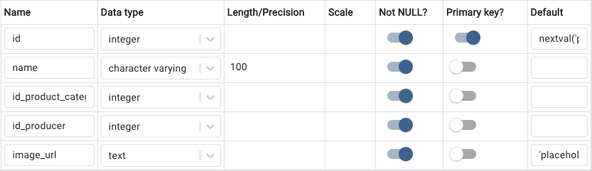
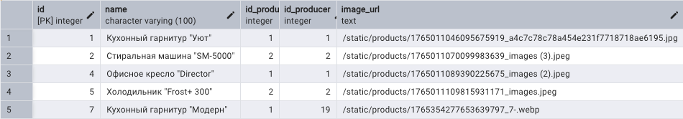
Рисунок 9 – Таблица Товар, тестовые данные таблицы
Таблица product: первичный ключ – id. Все поля NOT NULL, поле name, обозначающее название товара, не может быть больше 100 символов. По умолчанию ключевое поле увеличивается на 1, поле image_url, обозначающее ссылку на изображение, присваивается значение “/static/products/placeholder.png”, ссылка на заполнитель.

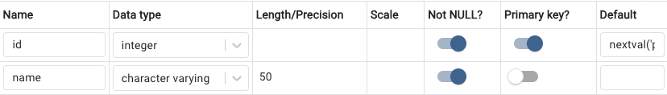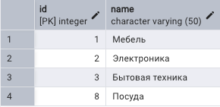
Рисунок 10 – Таблица Категория товара, тестовые данные таблицы
Таблица product_category: первичный ключ – id. Все поля NOT NULL, поле name, обозначающее название товара, не может быть больше 50 символов. По умолчанию ключевое поле увеличивается на 1.

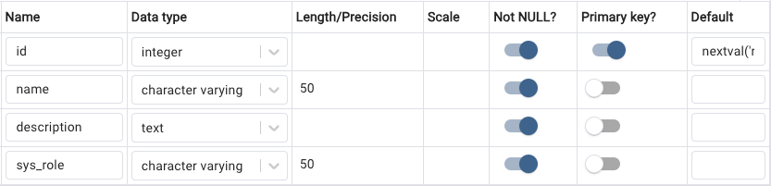
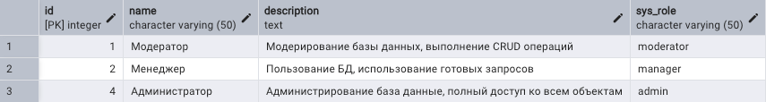
Рисунок 10 – Таблица Роль, тестовые данные таблицы
Таблица role: первичный ключ – id. Все поля NOT NULL, поля name и role, обозначающие название роли и роль соответственно, не могут быть больше 50 символов. По умолчанию ключевое поле увеличивается на 1.

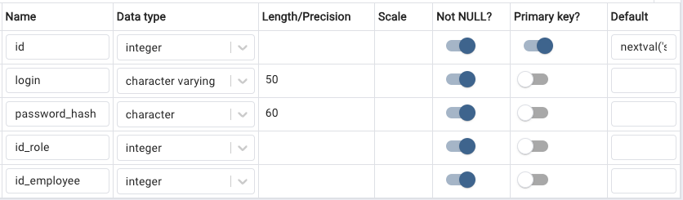
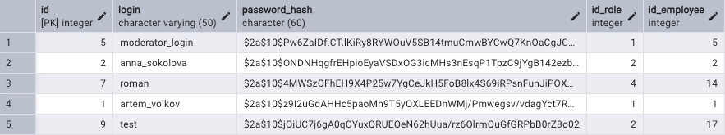
Рисунок 11 – Таблица Системная роль, тестовые данные таблицы
Таблица role: первичный ключ – id. Все поля NOT NULL, поля login и password_hash, обозначающие название логин и хэш пароля соответственно, не могут быть больше 50 и 60 символов соответственно. По умолчанию ключевое поле увеличивается на 1.

3.2 Запросы, представления
Запросы – это формализованное сообщение, содержащее условие (простое или сложное) на поиск данных и указание о том, что необходимо проделать с найденными данными.
Запрос 1
Выборка названий продуктов и их производителей.
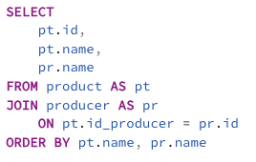
Рисунок 12 – Выборка названий продуктов и их производителей
Выводится id товара, название товара и название производителя, при помощи соединения таблиц product и producer по полям связи id_producer и id, сортировка по названию товара и названию производителя.
Результат выполнения запроса:
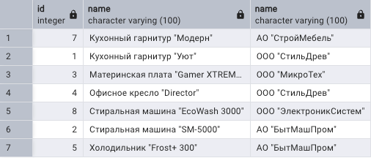
Рисунок 13 – Результат выполнения запроса: выборка названий продуктов и их производителей
Запрос 2
Выборка названий производителей и категорий товаров, которые они производят.
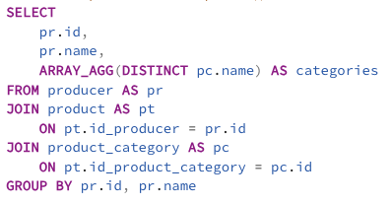
Рисунок 14 – Выборка названий производителей и категорий товаров, которые они производят
Выводится id производителя, название производителя и массив названией категорий товаров, которые он производит, при помощи соединения таблиц producer и product по полям связи id_producer и id, соединения таблиц product и product_category по полям связи id_prouct_category и id, группировка по id производителя и названию производителя.
Результат выполнения запроса:
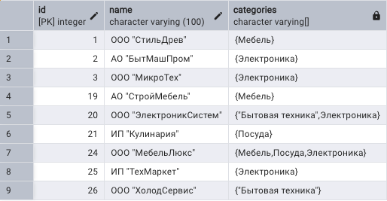
Рисунок 15 – Результат выполнения запроса: выборка названий производителей и категорий товаров, которые они производят
Запрос 3
Выборка названий категорий продукции и количество производителей, которые их производят.
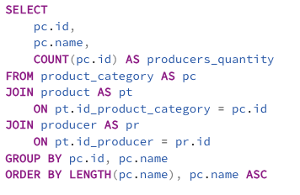
Рисунок 16 – Выборка названий категорий продукции и количество производителей, которые их производят
Выводится id категории товара, название категории товара и количество производителей, производящих товары этой категории, при помощи соединения таблиц product_category и product по полям связи id и id_product_category, соединения таблиц product и producer по полям связи id_producer и id, группировка по id категории продукта и названию категрии продукта, сортировка по длине названия категории продукта и по названию категории продукта.
Результат выполнения запроса:
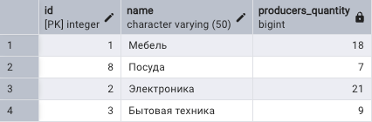
Рисунок 17 – Результат выполнения запроса: выборка названий категорий продукции и количество производителей, которые их производят

Запрос 4
Выборка товаров, в названии которых есть слово через дефис.
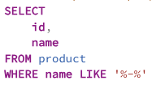
Рисунок 18 – Выборка товаров, в названии которых есть слово через дефис
Выводится id товара и название товара, условием выборки является соответствие названия товара шаблону.
Результат выполнения запроса:
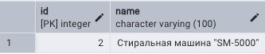
Рисунок 19 – Результат выполнения запроса: выборка товаров, в названии которых есть слово через дефис

Запрос 5
Выборка документов о поступлении и списании за 2025 год
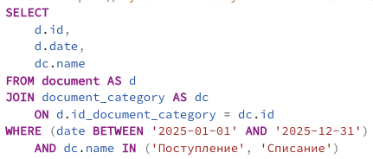
Рисунок 20 – Выборка документов о поступлении и списании за 2025 год
Выводится id документа, дата создания документа и название категории документа, при помощи соединения таблиц document_category и document по полям связи id и id_document_category, условием выборки является соответсвтие промежутку времени и соответствие названию категории документа.
Результат выполнения запроса:
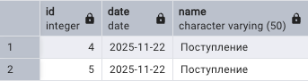
Рисунок 21 – Результат выполнения запроса: выборка документов о поступлении и списании за 2025 год

Запрос 6
Выборка количества оформленных документов по сотрудникам.
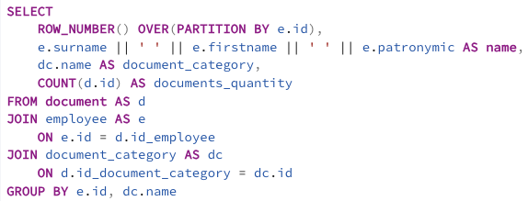
Рисунок 22 – Выборка количества оформленных документов по сотрудникам
Выводится номер строки, полное имя сотрудника, название категории документа и количество документов в группе, при помощи соединения таблиц document и employee по полям связи id_employee и id, соединения таблиц document и document_category по полям связи id_document_category и id, группировка по id сотрудника и названию категории документа.
Результат выполнения запроса:
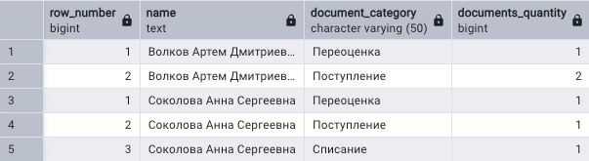
Рисунок 23 – Результат выполнения запроса: выборка количества оформленных документов по сотрудникам

Запрос 7
Выборка товаров, которые были хотя бы раз приняты в партиях.
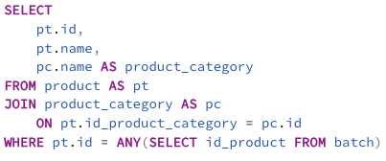
Рисунок 24 – Выборка товаров, которые были хотя бы раз приняты в партиях
Выводится id товара, название товара, название категории товара, при помощи соединения таблиц product и product_category по полям связи id_product_category и id, условием выборки является совпадение id товара с хотя бы одним из id_product из подзапроса, где выводятся все id товаров из таблицы batch.
Результат выполнения запроса:
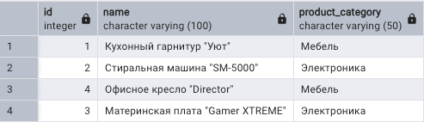
Рисунок 25 – Результат выполнения запроса: выборка товаров, которые были хотя бы раз приняты в партиях

Запрос 8
Выборка товаров, которые никогда не фигурировали ни в одной из партий на складе.
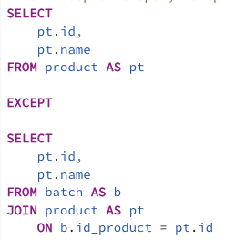
Рисунок 26 – Выборка товаров, которые никогда не фигурировали ни в одной из партий на складе
Выводится id товара и название товара, путем разности всех товаров из тех, которые есть в таблице batch, путем соединения таблиц batch и product по полям связи id_product и id.
Результат выполнения запроса:
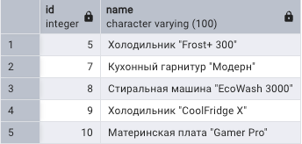
Рисунок 27 – Результат выполнения запроса: выборка товаров, которые никогда не фигурировали ни в одной из партий на складе

Запрос 9
Выборка сотрудников и их роли в системе.
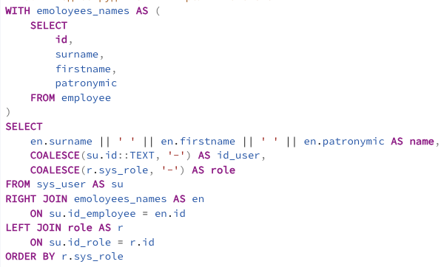
Рисунок 28 – Выборка сотрудников и их роли в системе
Выводится полное имя сотрудника, id пользователя и название роль, путем внешнего правого соединения вынесенного подзапроса employees_names (id сотрудника, его имя, фамилия и отчество) и таблицы sys_user по полям связи id и id_employee, внешнего левого соединения таблиц role и sys_user по полям связи id и id_role, сортировка по названию роли.
Результат выполнения запроса
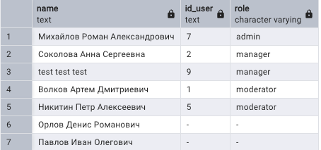
Рисунок 29 – Результат выполнения запроса: выборка сотрудников и их роли в системе
Запрос 10
Выборка производителей и количества их товаров, которые фигурировали хотя бы раз в партиях.
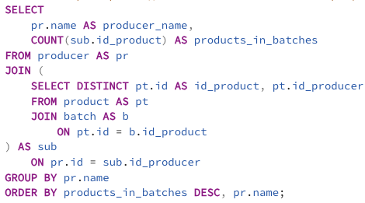
Рисунок 30 – Выборка производителей и количества их товаров, которые фигурировали хотя бы раз в партиях
Выводится название производителя и количество произведенных им товаров, находящихся на складе, путем соединения табличного подзапроса (id товара и id производителя этого товара) и таблицы producer по полям связи id_producer и id, группировка по названию производителя, сортировка по количеству товаров по убыванию, по названию производителя по возрастанию.
Результат выполнения запроса:
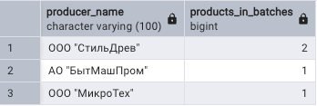
Рисунок 31 – Результат выполнения запроса: выборка производителей и количества их товаров, которые фигурировали хотя бы раз в партиях

Представления — это виртуальные таблицы. В отличие от таблиц, содержащих данные, представления содержат запросы, которые динамически выбирают данные, когда это необходимо. Представление может содержать данные из одной или нескольких таблиц или может быть создано на основе других представлений. При создании представлений использовался sql-скрипт, который представлен в листинге Б.2.

Представление report_batches
Вывод информации о партиях и название товара в партии
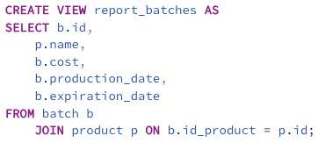
Рисунок 30 – Представление report_batches
Результат выборки для представления
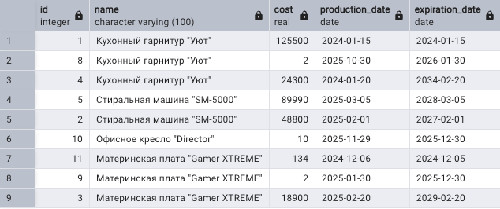
Рисунок 31 – Результат выборки для представления: report_batches
Представление содержит в себе информацию об id партии, названии товара, стоимости за 1 у.е., дате производства и сроке годности.

Представление report_documents_by_employee
Вывод информации о сотрудниках и количестве оформленных ими документов по категориям документов.
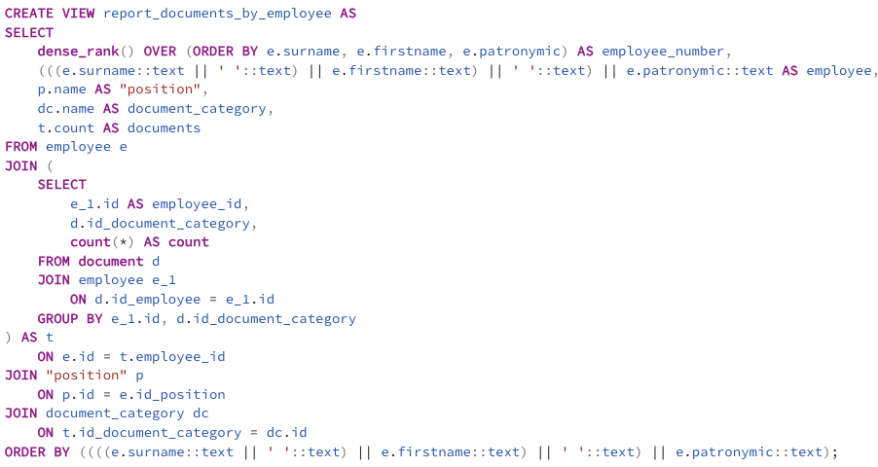
Рисунок 32 – Представление report_documents_by_employee
Результат выборки для представления
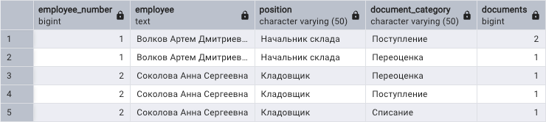
Рисунок 33 – Результат выборки для представления: report_documents_by_employee
Представление содержит информацию о номере сотрудника в рамках окна, полное имя сотрудника, должность сотрудника, название категории документа и количество документов по этой категории

Представление report_employees
Вывод информации о сотрудниках.
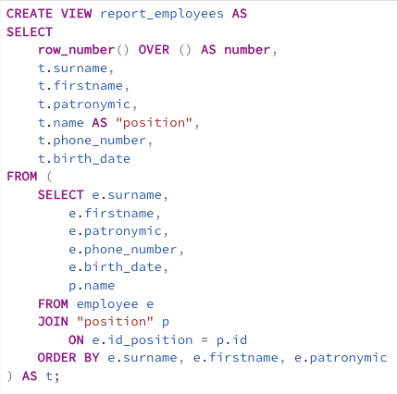
Рисунок 32 – Представление report_employees
Результат выборки для представления
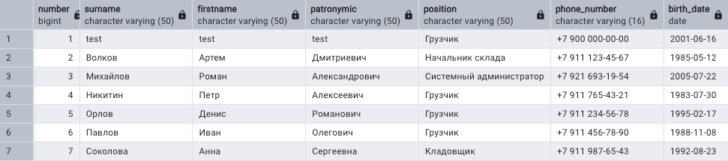
Рисунок 33 – Результат выборки для представления: report_employees
Представление содержит информацию о номере строки, фамилии, имени и отчестве сотрудника, должности сотрудника, номере телефона струдника и дате рождения сотрудника

Представление report_expired_batches
Выводит информацию о просроченных партиях.
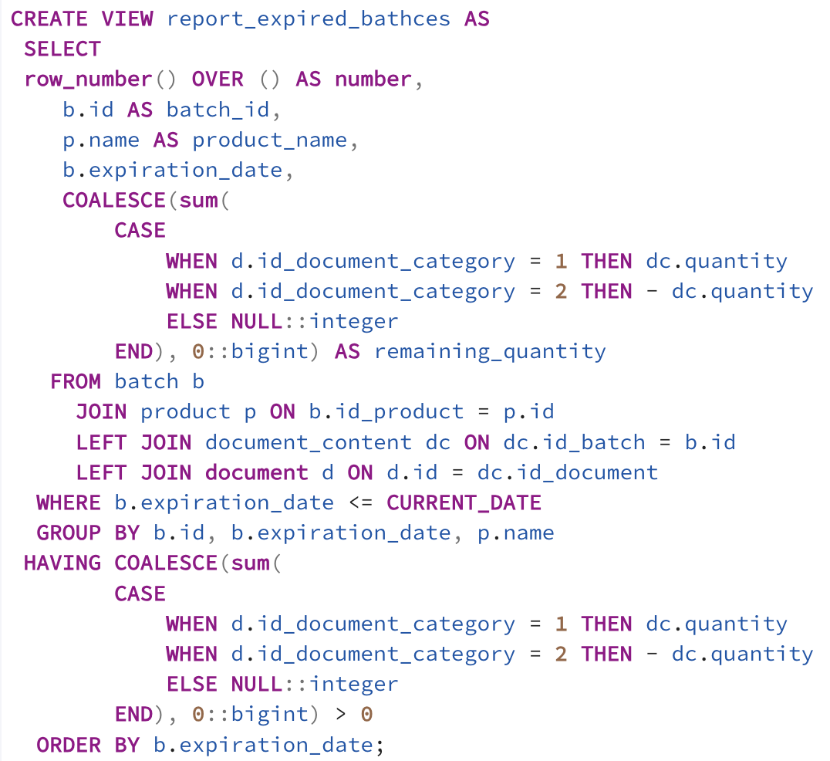
Рисунок 34 – Представление report_expired_batches
Результат выборки для представление
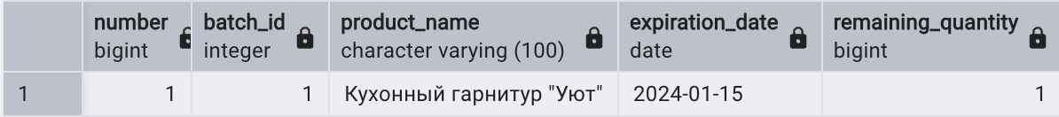
Рисунок 35 – Результат выборки для представления: report_expired_batches
Представление содержит информацию о номере строки, id партии, названию товара, дата истечения срока годности, количсевто товаров, которые еще остались на складе.

Представление report_grants
Выводит информацию о привилегиях ролей.
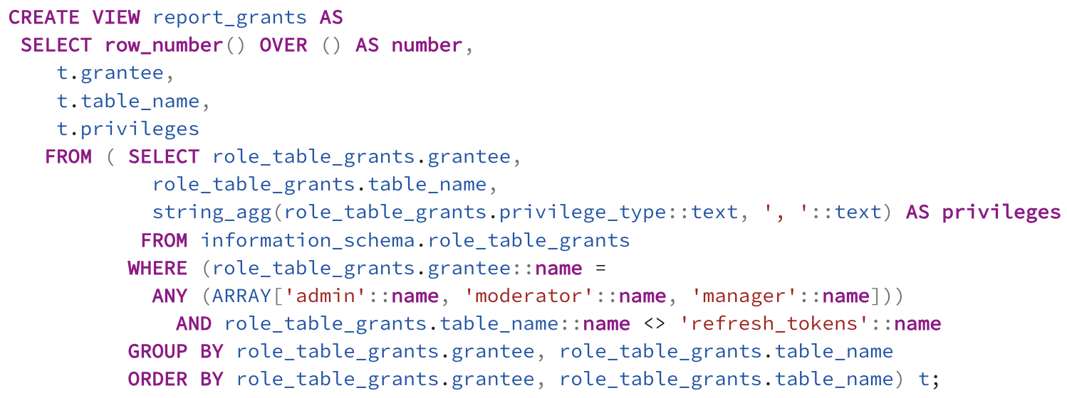
Рисунок 36 – Представление report_grants
Результат выборки для представления
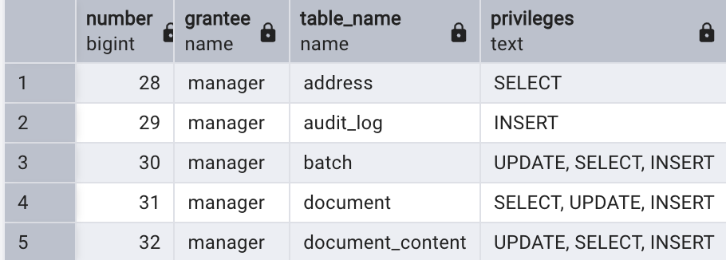
Рисунок 37 – Результат выборки для представления: report_grants
Представление содержит информацию о номере строки, роли, названии, привилегиях роли

Представление report_interface_grants
Выводится информацию о доступе к интерфейсу.
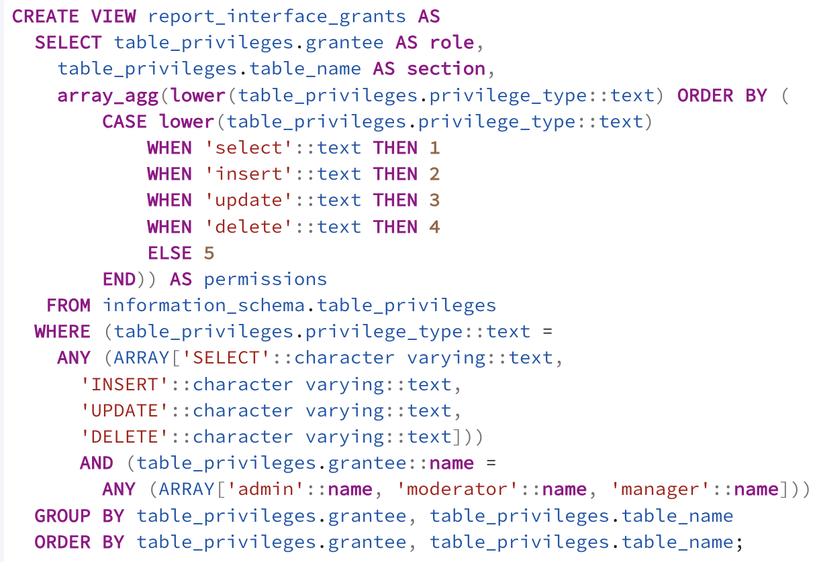
Рисунок 38 – Представление report_grants
Результат выборки для представления
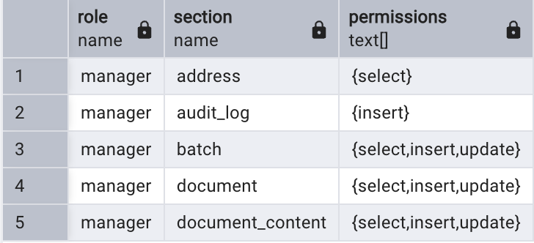
Рисунок 39 – Результат выборки для представления: report_grants
Представление содержит информацию о роли, названии раздела и доступах к нему.

Представление report_no_products
Вывод выводит ифнормацию о продуктах, которые нет на складе.
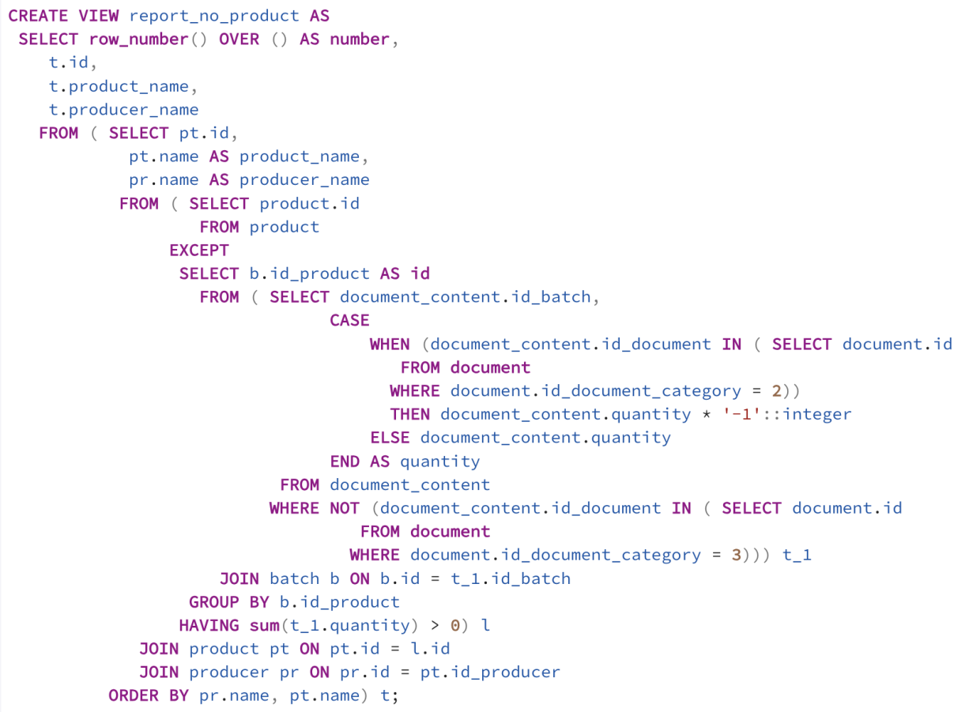
Рисунок 40 – Представление report_grants
Результат выборки для представления
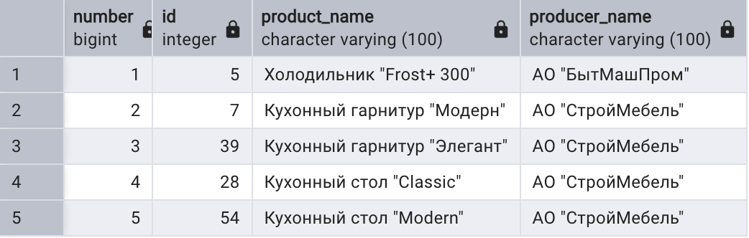
Рисунок 41 – Результат выборки для представления: report_no_products
Представление содержит информацию о номере строки, id товара, названии товара, названии производителя.

Представление report_producer_subject_statistics
Выводит информацию о продукции о количестве производителей по регионам.
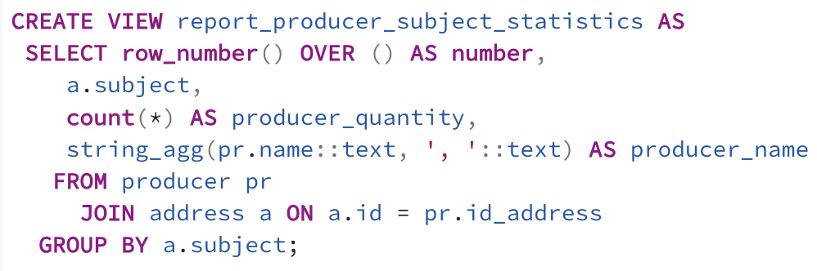
Рисунок 42 – Представление report_producer_subject_statistics
Результат выборки для представления
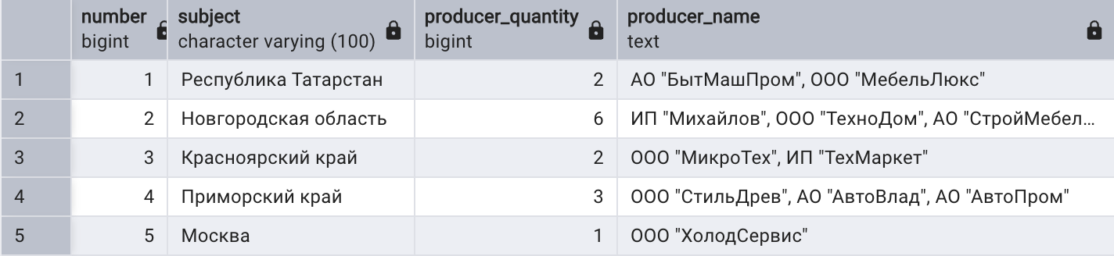
Рисунок 43 – Результат выборки для представления: report_producer_subject_statistics
Представление содержит информацию о номере строки, субъекте, количеству производителей, название производителей.

Представление report_products_left
Выводится информация о количестве оставшихся товаров на складе по каждому товару.
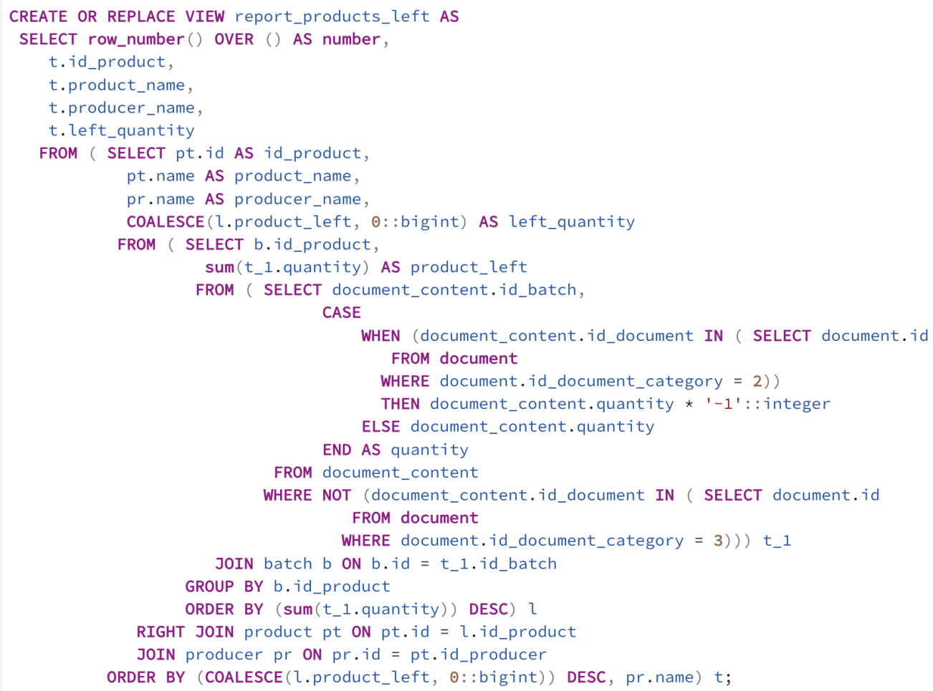
Рисунок 44 – Представление report_products_left
Результат выборки для представления
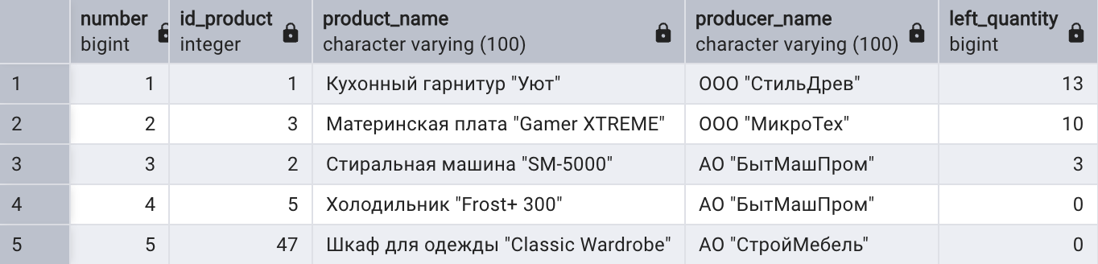
Рисунок 45 – Результат выборки для представления: report_products_left
Представление содержит информацию номере строки, id товара, название товара, название производителя, количество оставшихся продуктов.
Представление report_products_left_by_batch
Выводит информацию о количестве оставшихся продуктов на складе по партиям.
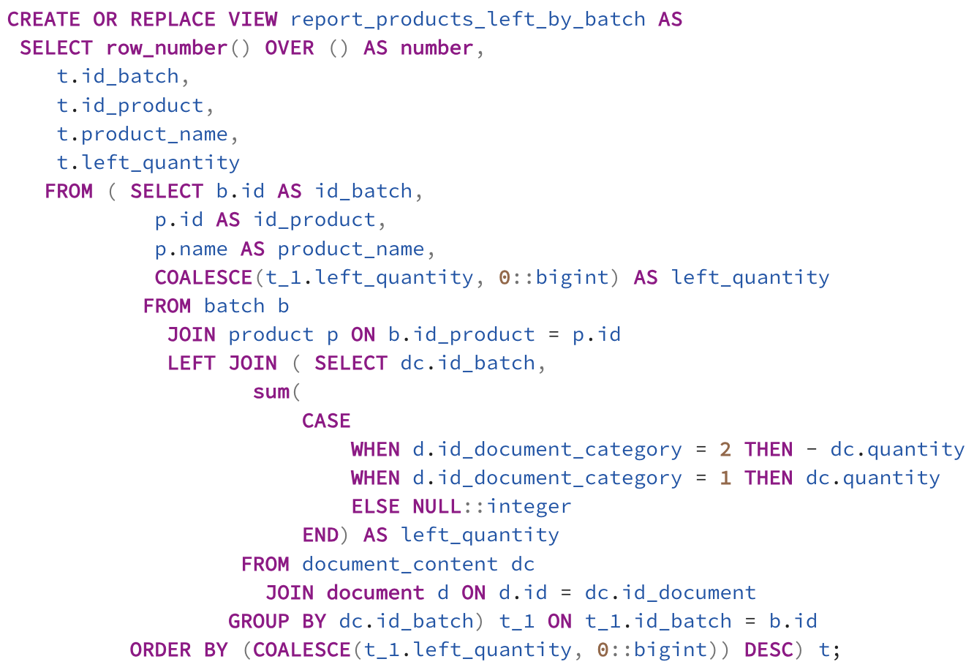
Рисунок 46 – Представление report_products_left_by_batch
Результат выборки для представления
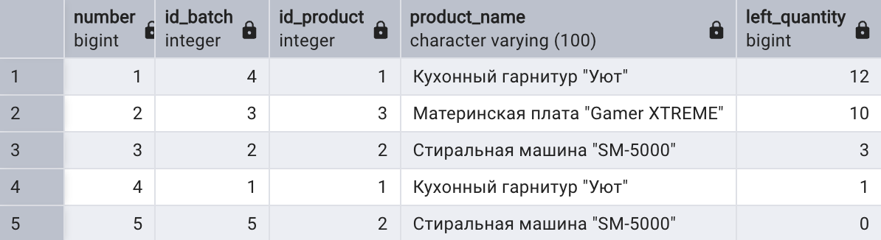
Рисунок 47 – Результат выборки для представления: report_products_left_by_batch
Представление содержит номер строки, id партии, id товара, название товара, количество оставшихся продуктов в партии.
Пердставление report_system_users
Выводит информацию о пользователях системы,
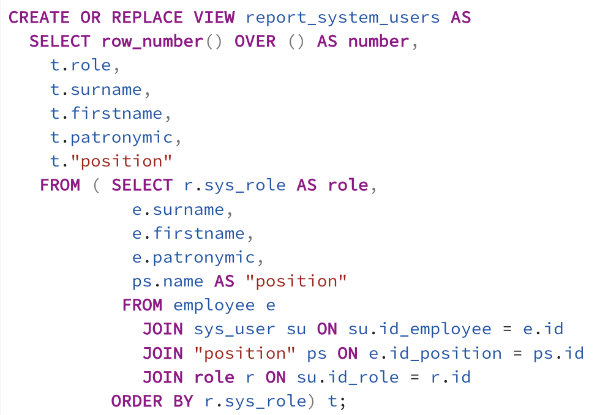
Рисунок 48 – Представление report_system_users
Результат выборки для представление
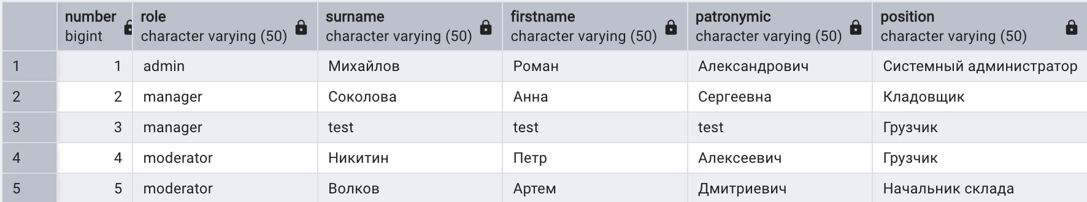
Рисунок 49 – Результат выборки из представления: report_system_users
Представление содержит номер строки, роль, фамилия, имя и отчество сотрудника, должность сотрудника.

Представление report_tables_activity
Выводит информацию об активности в таблицах за последний месяц.
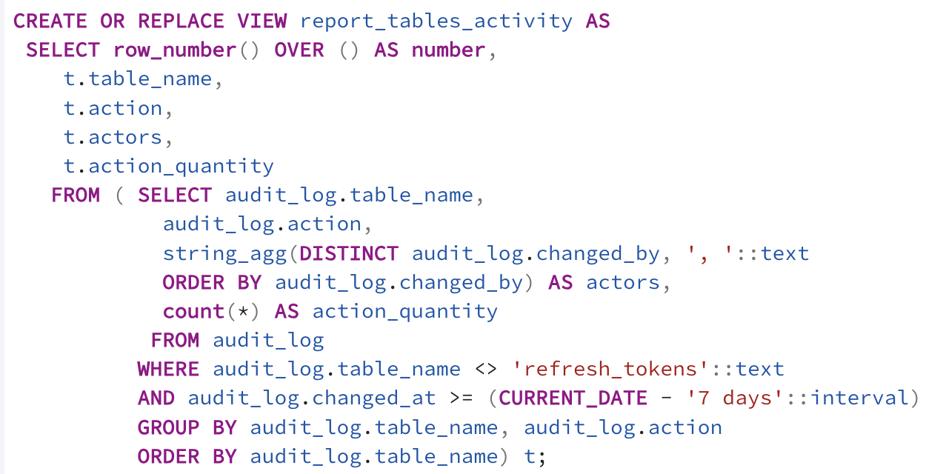
Рисунок 50 – Представление report_tables_activity
Результат выборки из представления
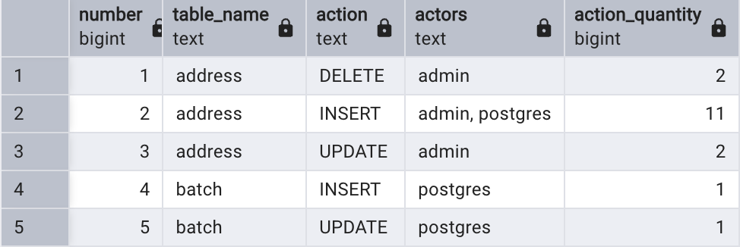
Рисунок 51 – Результат выборки для представления: report_tables_activity
Представление содержит номер строки, название таблицы, действие, название актора, количество действий в данной таблице с данным типом действия.

Представление report_tables_activity_per_hour
Выводит информацию об активности в таблицах по часам за последний месяц.
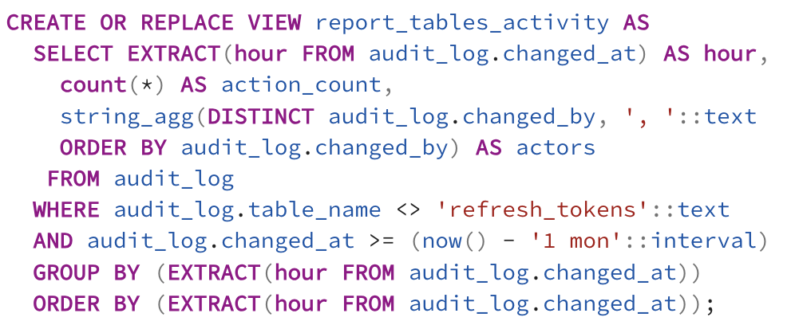
Рисунок 52 – Представление report_tables_activity_per_hour
Результат выборки для представления
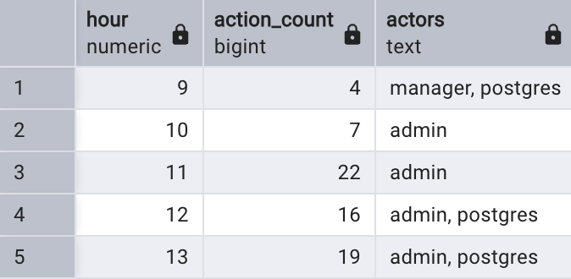
Рисунок 53 – Результат выборки для представления: report_tables_activity_per_hour
Представление содержит час, количество действий, актор.

3.3 Хранимые функции
Хранимая функцию является группой инструкций языка pl/pgsql, которая была один раз откомпилирована, и может выполняться много раз. При создании функций использовался sql-скрипт, который представлен в листинге Б.3.
Описание хранимых функций
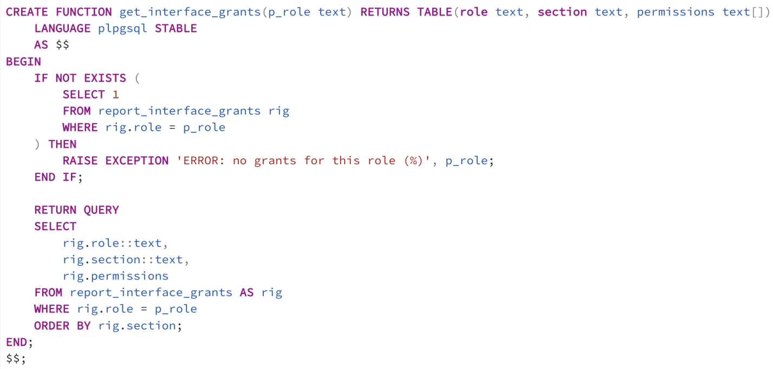
Рисунок 54 – Хранимая функция get_interface_grants
Результат выбора функции
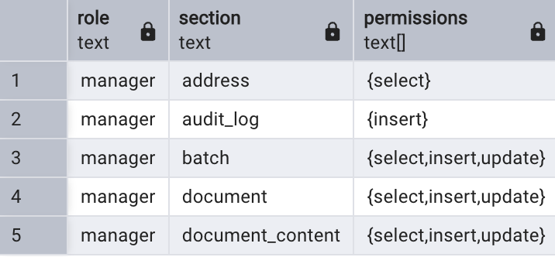
Рисунок 55 – Результат вызова функции get_interface_grants

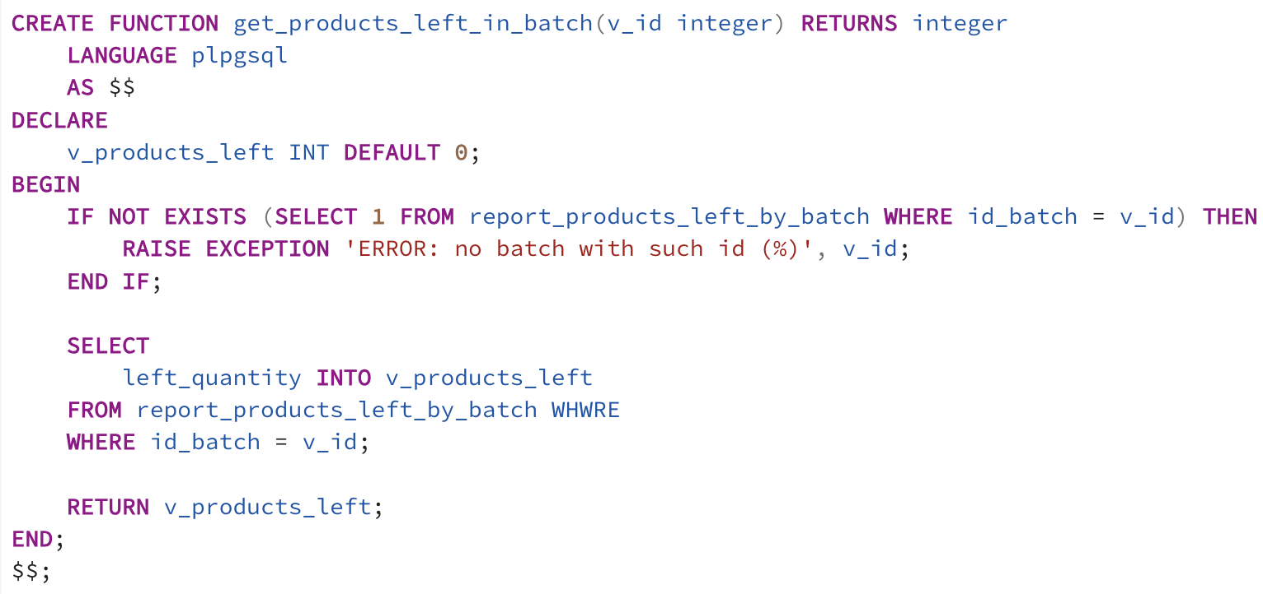Рисунок 56 – Хранимая функция get_products_left_in_batch
Результат выбора функции
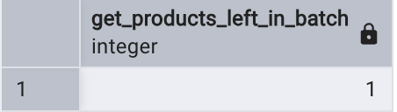
Рисунок 57 – Результат вызова функции get_products_left_in_batch

3.4 Триггеры, события
Триггер – это хранимая процедура, которая выполняется действиями по модификации данных: добавлением INSERT, удалением DELETE строки в заданной таблице, или изменением UPDATE данных в определённом столбце заданной таблицы реляционной базы данных.

Триггерная функция audit_trigger.
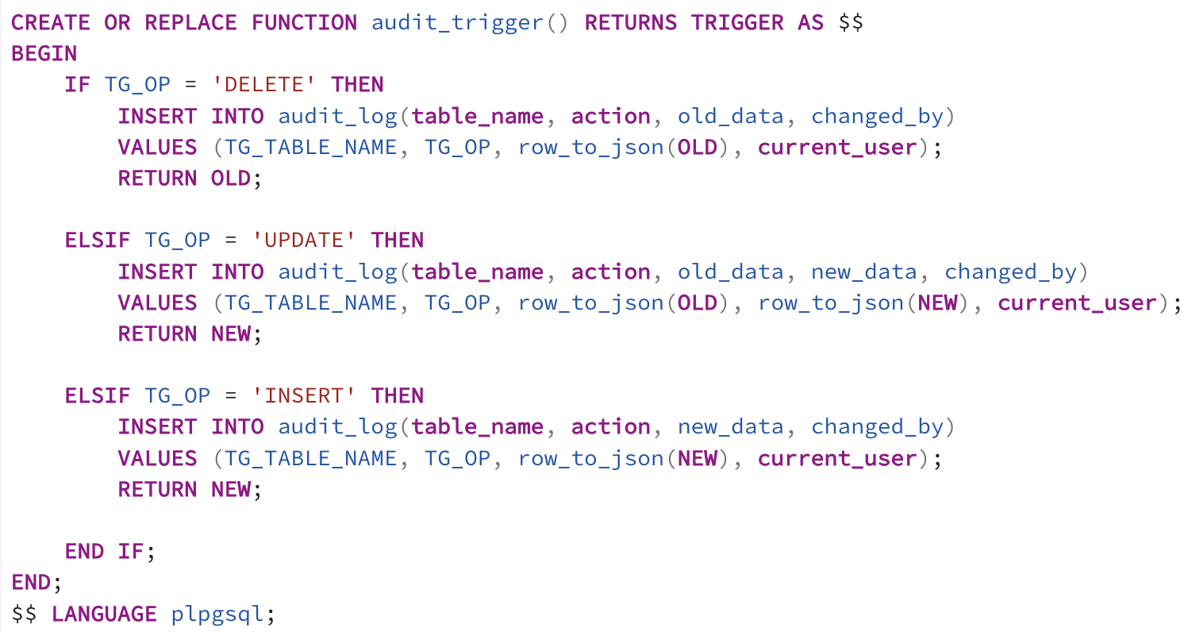
Рисунок 58 – Триггерная функция audit_trigger
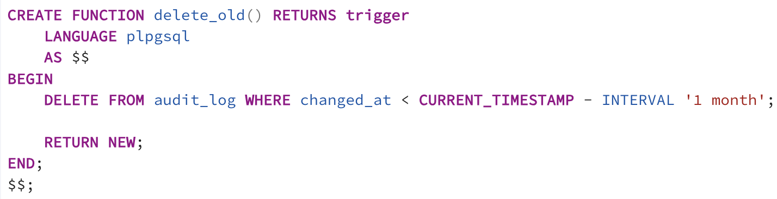
Рисунок 59 – Триггерная функция delete_old

4 Проектирование и создание приложения

Для разработки программного обеспечения был выбран редактор кода Microsoft Visual Studio Code. Данный редактор является свободно распространяемой средой разработки и поддерживает все технологии, используемые в проекте, а также предоставляет средства подсветки синтаксиса и расширения функциональности.
В качестве языка программирования серверной части использован язык Go — современный минималистичный язык, ориентированный на разработку серверной логики. После компиляции приложение представляет собой один исполняемый файл, что упрощает его перенос и развертывание без необходимости установки дополнительных зависимостей, характерных для таких языков, как Python, C# или Java.
Для создания API был выбран фреймворк Gin для языка Go. По сравнению со стандартной библиотекой net/http, данный фреймворк предоставляет готовые структуры и методы, необходимые для маршрутизации запросов и обработки HTTP-сообщений, что упрощает процесс разработки.
Языком реализации графического интерфейса выбран JavaScript с использованием библиотеки React. Данный набор технологий широко применяется в современной web-разработке и позволяет создавать интерактивные пользовательские интерфейсы.
Для управления инфраструктурой была использована платформа Docker, позволяющая контейнеризировать программные компоненты и обеспечить удобное управление процессом развертывания. В качестве средств автоматизации были применены Bash-скрипты, обеспечивающие запуск, остановку, резервное копирование и перенос информационной системы на другую вычислительную среду. Листинги скриптов в Приложении Д.
Структура разрабатываемого приложения представляет собой единый Git-репозиторий, содержащий исходный код серверной и клиентской частей, а также конфигурационные файлы инфраструктуры и автоматизации.
Директория с серверной частью приложения содержит точку входа в API-сервис (main.go) и директорию internal, в которой размещён основной исходный код. Внутри данной директории каждая логическая подсистема (сервис) вынесена в отдельную папку со следующей структурой:
- handler.go – обработчики HTTP-запросов;
- model.go – структуры данных, соответствующие моделям предметной области (для каждой таблицы базы данных);
- repository.go – слой доступа к данным, реализующий взаимодействие с базой данных с использованием заранее определённых SQL-запросов;
- routes.go – описание маршрутов API и связывание их с соответствующими обработчиками.
Директория с клиентской частью приложения структурирована следующим образом: точка входа (main.jsx), файл App.jsx, содержащий основной компонент приложения и логику маршрутизации, а также директории, соответствующие отдельным страницам пользовательского интерфейса. Каждая директория страницы имеет одинаковую структуру:
- Page.jsx – компонент, отвечающий за проверку прав доступа к разделу с использованием глобального контекста приложения;
- Component.jsx – основной компонент страницы, реализующий отображение данных в виде таблиц или карточек, пагинацию, взаимодействие с серверной частью и работу с модальными окнами для создания, редактирования и удаления записей.
В каждой директории компонентов приложения размещён собственный Dockerfile, предназначенный для сборки соответствующего контейнерного образа. Файлы разрабатываемого проекта представлены на рисунках Г.1 и Г.2.

4.1 Описание интерфейса
Для разработки эскизов приложения было использовано программное средство Figma, которое используется как для создания упрощённых прототипов интерфейсов, так и для детальной проработки дизайна интерфейсов мобильных приложений, веб-сайтов, корпоративных порталов.
В итоговой версии приложения были реализованы все задуманные окна и формы. Интерфейс содержит 17 различных страниц для соответствующих разделов, представленных на рисунке Г.3:
- AddressesTable – страница отображения таблицы address в табличном виде, содержит столбцы id, субъект, район, город, улица, дом (рисунок Г.4);
- BatchesTable – страница отображения таблицы batch в табличнос виде, содержит столбцы id, товар, стоимость за 1 у.е, дата производства, срок годности, дата добавления (рисунок Г.5);
- DocumentCategoriesTable – страницы отображения таблицы document_category в табличном виде, содержит столбцы id, название, описание (рисунок Г.6);
- DocumentsCards – страница для отображения таблицы document в виде карточек, содержит информацию об id, дате создания, сотруднике, типе документа (рисунок Г.7);
- DocumentsItemPage – страница для отображения таблицы document_content в табличном виде (рисунок Г.8);
- EmployeesCards – страница для отображения таблицы employee в виде карточек, выводит информацию о ФИО, должности и номере телефона (рисунок Г.9);
- PositionsTable – страница для отображения таблицы position в табличном виде, содержит id, название, описание (рисунок Г.10);
- ProducersCards – страницы для отображения таблицы producer в виде карточек, выводит информацию о названии, ФИО контактного лица, адрес (рисунок Г.11);
- ProductCategories – страница для отображения таблицы product_category в табличном виде, поля таблицы: id, название, (рисунок Г.12);
- Products – страница для отображения таблицы products в виде карточек товаров, выводит информацию о названии товара, категории товара, производителе и картинки товара (рисунок Г.13);
- Roles – страница для отображения таблицы role в табличном виде, содержит информацию о id, названии, описании и системной роли (рисунок Г.14);
- SysUsers – страница для отображения таблицы sys_user в табличном виде, содержит колонки id, логин, роль и ФИО сотрудника (рисунок Г.15);
- AuditLogs – страница для отображения системных логов в виде таблицы со следующими колонками: id, таблица, действие, старые данные, новые данные, изменил, время изменения (рисунок Г.16);
- Home – домашняя страница с отображением товаров, находящихся на складе, информацией о количестве товаров, поставщиков, категорий товаров и сотрудников (рисунок Г.17);
- Login – страница входа в систему содержит поля логин и пароль (рисунок Г.18);
- Profile – страница профиль, отображение фамилии, имени и отчества текущего пользователя, его должности и адресе (рисунок Г.19).
На каждой странице реализовано редактирование соответствующих записей при помощи всплывающего модального окна (рисунок Г.20 – Г.29).

4.2 Описание разработки интерфейса
Для реализации пользовательского интерфейса было выбрано web-программирование с использованием браузера в качестве среды выполнения. В процессе разработки применяются технологии HTML, CSS и JavaScript с использованием библиотеки React.js.
С точки зрения реализации интерфейс представляет собой одностраничное приложение (Single Page Application), в котором содержимое страницы изменяется динамически без полной перезагрузки документа. Приложение использует один HTML-документ, в котором отображаемые элементы обновляются в зависимости от действий пользователя, таких как нажатие кнопок или выбор пунктов меню.
Для организации навигации между разделами приложения используется маршрутизатор BrowserRouter, обеспечивающий сопоставление адресов в строке браузера с соответствующими страницами интерфейса.
Авторизация в приложении реализована с использованием контекста AuthContext, который хранит информацию о текущем пользователе, его роли, токенах доступа и обновления, а также перечень доступных секций системы. Доступ к разделам интерфейса формируется динамически на основе прав пользователя, которые задаются путём изменения разрешений на уровне базы данных.
Навигационное меню реализовано в виде компонента Offcanvas, отображаемого в виде выдвижного модального окна слева. Состав доступных пунктов меню обновляется динамически на основании данных, получаемых из контекста авторизации.
Программная оболочка информационной системы состоит из 12 форм, каждая представляет из себя модальное окно с полями, соответствующими для конкретного объекта (рисунки Г.21 – Г.30).

4.3 Администрирование системы

Описываются функциональные возможности системы (например, ведение БД, реализация часто встречающихся запросов в готовом виде, предоставление возможности сформировать параметрический запрос).
Описать на примере работы одной из таблиц, как производится добавление, редактирование и удаление записей таблиц. При удалении можно предусмотреть выдачу запроса для подтверждения операции (для защиты данных) или данные не удалять, а помечать на удаление, и предусмотреть удаление помеченных на удаление записей.
При нажатии на кнопку Добавить () проверяется, какая таблица используется в текущий момент времени (Листинг E6.). Если это таблица Студент, то форме 2 дается имя “AddRow” и форма показывается.
Реализация вызова форм для изменения и удаления данных происходит аналогично (листинги Б.5, Б.6).
При загрузке формы 2 (рисунок E.5), происходит проверка, какая операция выполняется, если это добавление записей (InsertRow), то формируется форма для отображения списка групп (листинг Б.2).
При нажатии на кнопку Add выполняется процедура для добавления записей (листинг В.2).
Для перехода по записям реализована процедура (листинг Б.13), которая отображает в окна ввода выбранную запись.
Сортировка и фильтрация данных
Для сортировки записей таблиц создано контекстное меню, которое прикрепляется к компоненту dataGridView1.

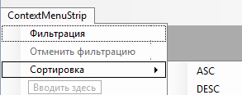
Рисунок 1 – Контекстное меню формы

При выборе Фильтрация (листинг Б.10) в контекстном меню, будет выведена форма, представленная на рисунке E.10. На форме можно выбрать нужный вариант фильтрации (листинг Б.13).
Описать реализацию запросов в готовом виде и параметрических запросов. Привести скрины выполнения запросов.

4.4 Отчеты к базе данных

Требуется разработать формы результирующих документов – отчетов, содержащих вычисляемые данные, группировку данных, можно в графическом виде, в виде диаграмм. Отчеты описать.
В курсовом проекте предоставить PrintScreenы готовых отчетов. Можно предусмотреть их сохранение (например, в MS Word или MS Excel, в текстовый файл или вывод в браузер).

4.5 Тестирование работы приложения
4.5.1 Разработка тест-кейсов
4.5.2 Тестирование

4.6 Состав и содержание документации
4.6.1 Справочное руководство
Справочное руководство должно содержать следующие разделы:
Назначение программы: должны быть указаны сведения о назначении программы и информация, достаточная для понимания функций программы и ее эксплуатации.
Условия выполнения программы: должны быть указаны условия, необходимые для выполнения программы (минимальный и/или максимальный состав аппаратных и программных средств и т.п.)
Системные и технические требования
- Для правильной работы приложения необходимо иметь соответствующую конфигурацию технических средств и установленное на компьютере определенное программное обеспечение. Системные и аппаратные включают:
- Операционную систему Windows 10 или более поздней версии.
- Микропроцессор … или выше.
- Монитор VGA …. или более высокого разрешения.
- Объём оперативной памяти (… и выше).
- Файлы данных программы ИС для… занимают дисковое пространство в зависимости от необходимости в ресурсах локальной задачи. Учебный вариант данных содержит около 1,76 МБ.
- Манипулятор «мышь» или другие устройства.
- Ресурсы операционной системы Windows.
Условия выполнения
Должна быть указана последовательность действий пользователя, обеспечивающих установку, загрузку, запуск, выполнение и завершение программы, удаление программы, приведено описание функций, формата и возможных вариантов команд, с помощью которых пользователь осуществляет загрузку и управляет выполнением программы, а также ответы программы на эти команды.
Запуск программы осуществляется путем открытия файла Успеваемость (должна запускаться главная кнопочная форма).
- Для завершения работы предусмотрен выход в любой момент, либо из главной кнопочной формы – кнопка «Выход», либо из меню Файл - пункт меню (Выход), а также нажатием системной кнопки — Закрыть.
- Варианты перехода: переход из главной формы на другие объекты базы данных происходит при нажатии нужной кнопки. Возврат из подчинённой формы в главную кнопочную форму осуществляется нажатием кнопки «Назад». Для облегчения работы пользователя предусмотрено отображение всплывающих подсказок, объясняющих назначение данной кнопки, при нахождении курсора мыши над ней.
- Вывод результатов. Для вывода результатов выборки данных на экран используется режим таблицы. При необходимости распечатать форму или отчёт можно воспользоваться стандартной командой мен. Файл - Печать. Организацию файлов для печати (итоговых отчетов) следует подготавливать в Excel или в Word, отправляя необходимую для этого информацию через буфер обмена, или используя OLE объект. Печать в этом случае можно осуществлять непосредственно в приложениях Excel или Word.
- Сообщения пользователю: должны быть приведены тексты сообщений, выдаваемых в ходе выполнения программы, описание их содержания и соответствующие действия пользователя (действия пользователя в случае сбоя, возможности повторного запуска программы и т.п.).
4.6.2 Руководство пользователя
Руководство пользователя содержит подробное описание технологии использования компьютерной программы при решении задач в предметной области. Руководство может содержать следующие разделы:
- Типовые приемы работы с программой: должны быть описаны процедуры выполнения основных задач, решаемых с помощью программы.
- Примеры использования программы: должны быть приведены содержательные примеры использования программы для решения задач предметной области.
- Трудности в использовании программы: должны быть перечислены все случаи затруднений, возникающих у пользователей программы, и пути их преодоления.
В зависимости от особенностей программы допускается объединять отдельные разделы или вводить новые.

- Методы защиты базы данных

5.1 Защита паролем

5.2 Управление доступом

5.3 Поддержание целостности данных

5.4 Резервное копирование базы данных

Заключение
В результате курсового проектирования были изучены основы проектирования баз данных, работа со специализированными программами, улучшены знания в области работы базой данных. Были также, улучшены навыки программирования. Проектирование прошло успешно, все функции реализованы и задача выполнена.
На этапе формирования требований к системе были сформулированы цели и задачи курсового проекта.
В данной работе были решены все поставленные во введении задачи, начиная со знакомства с предметной областью и заканчивая созданием автоматизированной системы для обработки информации – оценок студентов по изучаемым предметам в указанную дату.
В ходе работы на этапе проектирования была разработана реляционная модель базы данных средствами программы MS Visio 2016. Также создана структура базы данных средствами языка программирования реляционных базы данных SQL в программе MySQL. Результатом выполнения запросов для создания таблиц базы данных на языке SQL была создана схема данных базы данных Успеваемость.
На этапе реализации был осуществлён ввод данных в базу данных и организован поиск необходимой информации по критерию и отображение результирующего списка данных. Также были разработаны результирующие документы – подчинённые формы, отчеты, Web-страницы на основании созданной базы данных.
Для дальнейшей работы с приложением требуется пройти ещё три этапа создания автоматизированной информационной системы – это этап тестирования, ввода в действия и этап эксплуатации и сопровождения системы.
В приложении к пояснительной записке курсового проекта помещены разработанные диаграммы, диаграмма Ганта, ER-диаграмма, диаграмма IDEF0, и др.
Таким образом, можно сделать вывод, что задание на курсовое проектирование выполнено в полном объёме.

Список литературы

Приложение А
(обязательное)
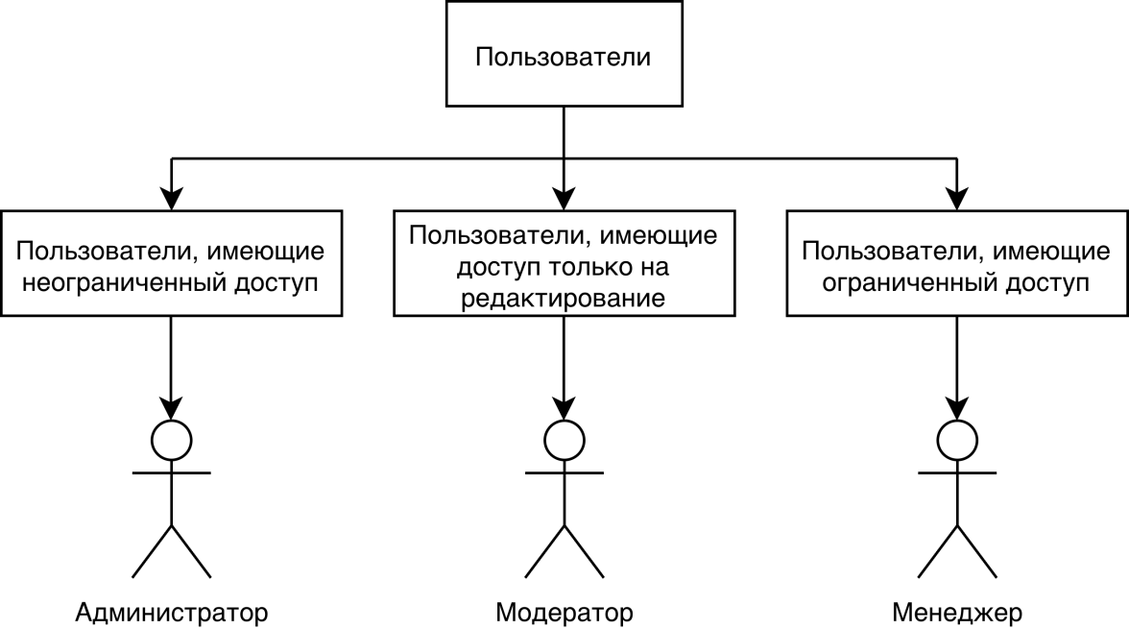
Рисунок А.1 – Группы пользователей системы

Рисунок А.2 – Диаграмма прецедентов
Рисунок А.3 – IDEF0 основного процесса
Рисунок А.4 – Декомпозиция IDEF0 основного процесса
Рисунок А.5 – IDEF3 процесса добавления производителя

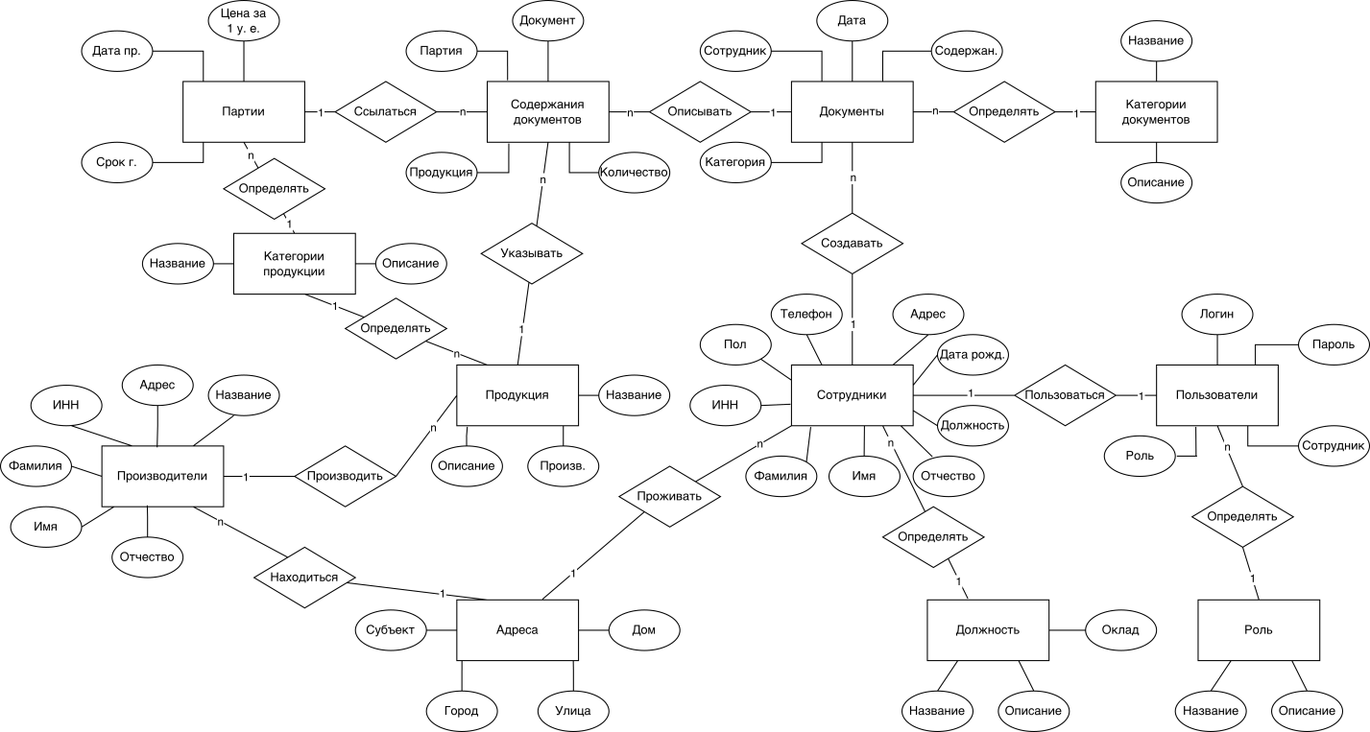
Рисунок А.6 – ER-модель

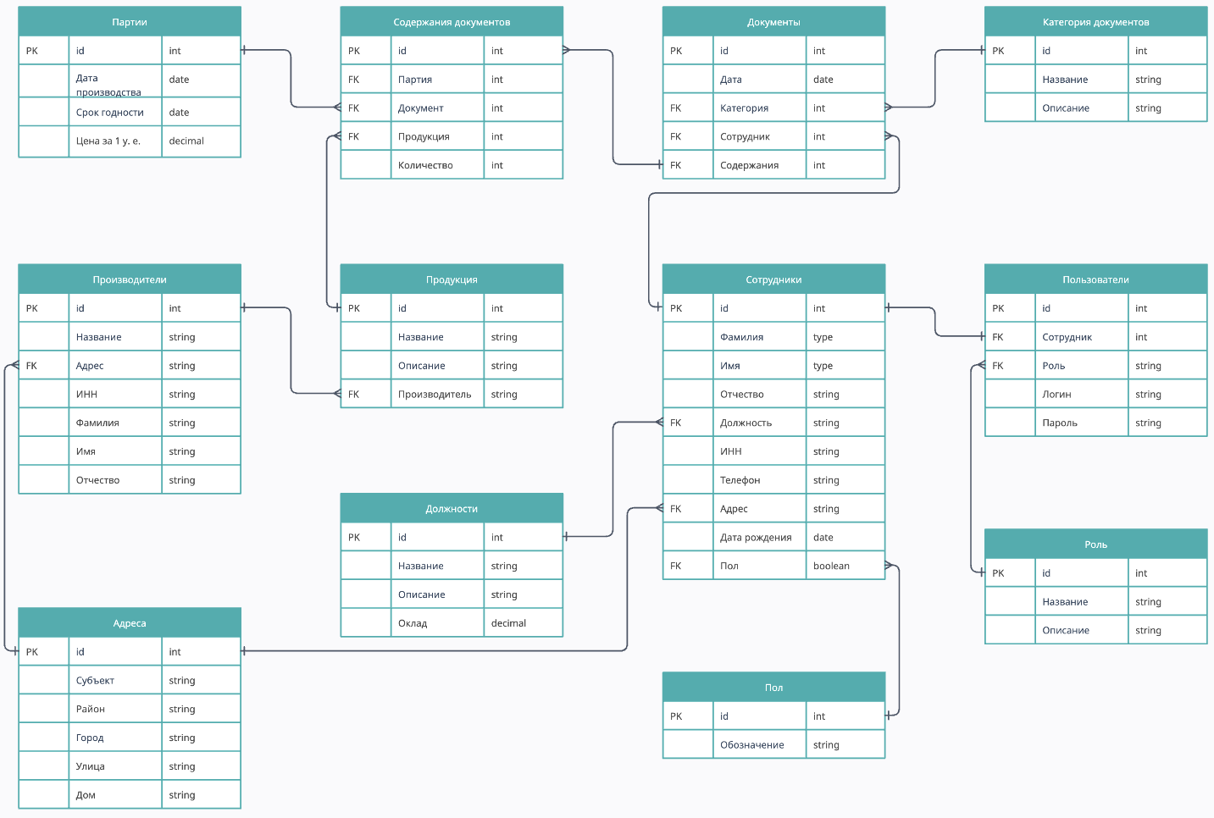
Рисунок А.7 – Схема реляционной модели базы данных
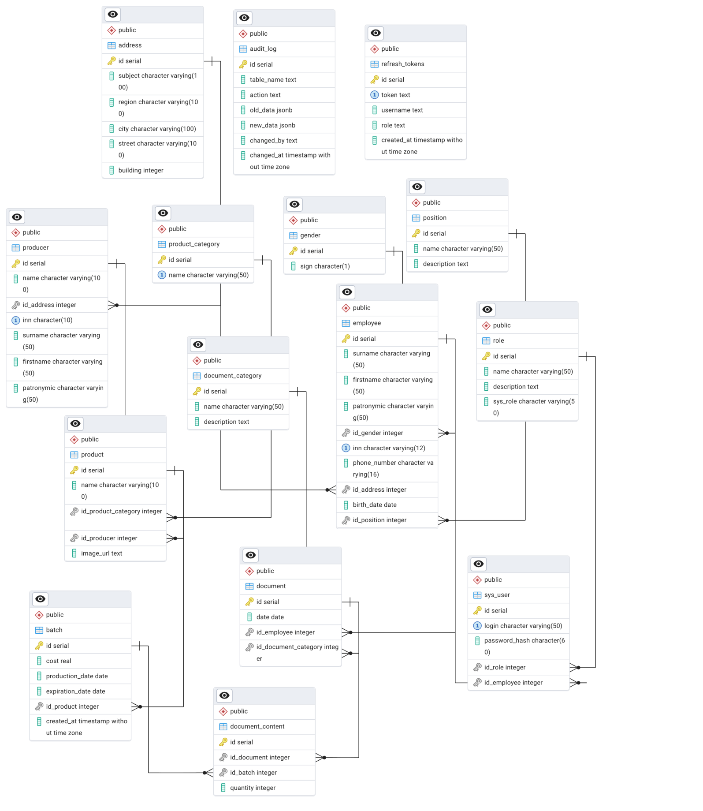
Рисунок А.8 – Схема данных в СУБД

Приложение Б
(обязательное)
Б.1 – Скрипт SQL для создания таблиц базы данных
CREATE TABLE public.address (
id integer NOT NULL,
subject character varying(100) NOT NULL,
region character varying(100) NOT NULL,
city character varying(100) NOT NULL,
street character varying(100) NOT NULL,
building integer NOT NULL
);

CREATE SEQUENCE public.address_id_seq
AS integer
START WITH 1
INCREMENT BY 1
NO MINVALUE
NO MAXVALUE
CACHE 1;

ALTER SEQUENCE public.address_id_seq OWNED BY public.address.id;

CREATE TABLE public.audit_log (
id integer NOT NULL,
table_name text NOT NULL,
action text NOT NULL,
old_data jsonb,
new_data jsonb,
changed_by text NOT NULL,
changed_at timestamp without time zone DEFAULT CURRENT_TIMESTAMP NOT NULL
);

CREATE SEQUENCE public.audit_log_id_seq
AS integer
START WITH 1
INCREMENT BY 1
NO MINVALUE
NO MAXVALUE
CACHE 1;

ALTER SEQUENCE public.audit_log_id_seq OWNED BY public.audit_log.id;

CREATE TABLE public.batch (
id integer NOT NULL,
cost real NOT NULL,
production_date date NOT NULL,
expiration_date date,
id_product integer NOT NULL,
created_at timestamp without time zone DEFAULT CURRENT_TIMESTAMP NOT NULL
);

CREATE SEQUENCE public.batch_id_seq
AS integer
START WITH 1
INCREMENT BY 1
NO MINVALUE
NO MAXVALUE
CACHE 1;

ALTER SEQUENCE public.batch_id_seq OWNED BY public.batch.id;

CREATE TABLE public.product (
id integer NOT NULL,
name character varying(100) NOT NULL,
id_product_category integer NOT NULL,
id_producer integer NOT NULL,
image_url text DEFAULT '/static/products/placeholder.png'::text NOT NULL
);

CREATE TABLE public.document (
id integer NOT NULL,
date date NOT NULL,
id_employee integer NOT NULL,
id_document_category integer NOT NULL
);

CREATE TABLE public.document_category (
id integer NOT NULL,
name character varying(50) NOT NULL,
description text NOT NULL
);

CREATE SEQUENCE public.document_category_id_seq
AS integer
START WITH 1
INCREMENT BY 1
NO MINVALUE
NO MAXVALUE
CACHE 1;

ALTER SEQUENCE public.document_category_id_seq OWNED BY public.document_category.id;

CREATE TABLE public.document_content (
id integer NOT NULL,
id_document integer NOT NULL,
id_batch integer NOT NULL,
quantity integer NOT NULL
);

CREATE SEQUENCE public.document_content_id_seq
AS integer
START WITH 1
INCREMENT BY 1
NO MINVALUE
NO MAXVALUE
CACHE 1;

ALTER SEQUENCE public.document_content_id_seq OWNED BY public.document_content.id;

CREATE SEQUENCE public.document_id_seq
AS integer
START WITH 1
INCREMENT BY 1
NO MINVALUE
NO MAXVALUE
CACHE 1;

ALTER SEQUENCE public.document_id_seq OWNED BY public.document.id;

CREATE TABLE public.employee (
id integer NOT NULL,
surname character varying(50) NOT NULL,
firstname character varying(50) NOT NULL,
patronymic character varying(50),
id_gender integer NOT NULL,
inn character varying(12) NOT NULL,
phone_number character varying(16) NOT NULL,
id_address integer NOT NULL,
birth_date date NOT NULL,
id_position integer NOT NULL
);

CREATE SEQUENCE public.employee_id_seq
AS integer
START WITH 1
INCREMENT BY 1
NO MINVALUE
NO MAXVALUE
CACHE 1;

ALTER SEQUENCE public.employee_id_seq OWNED BY public.employee.id;

CREATE TABLE public.gender (
id integer NOT NULL,
sign character(1) NOT NULL
);

CREATE SEQUENCE public.gender_id_seq
AS integer
START WITH 1
INCREMENT BY 1
NO MINVALUE
NO MAXVALUE
CACHE 1;

ALTER SEQUENCE public.gender_id_seq OWNED BY public.gender.id;

CREATE TABLE public."position" (
id integer NOT NULL,
name character varying(50) NOT NULL,
description text NOT NULL
);

CREATE SEQUENCE public.position_id_seq
AS integer
START WITH 1
INCREMENT BY 1
NO MINVALUE
NO MAXVALUE
CACHE 1;

ALTER SEQUENCE public.position_id_seq OWNED BY public."position".id;

CREATE TABLE public.producer (
id integer NOT NULL,
name character varying(100) NOT NULL,
id_address integer NOT NULL,
inn character(10) NOT NULL,
surname character varying(50) NOT NULL,
firstname character varying(50) NOT NULL,
patronymic character varying(50)
);

CREATE SEQUENCE public.producer_id_seq
AS integer
START WITH 1
INCREMENT BY 1
NO MINVALUE
NO MAXVALUE
CACHE 1;

ALTER SEQUENCE public.producer_id_seq OWNED BY public.producer.id;

CREATE TABLE public.product_category (
id integer NOT NULL,
name character varying(50) NOT NULL
);

CREATE SEQUENCE public.product_category_id_seq
AS integer
START WITH 1
INCREMENT BY 1
NO MINVALUE
NO MAXVALUE
CACHE 1;

ALTER SEQUENCE public.product_category_id_seq OWNED BY public.product_category.id;

CREATE SEQUENCE public.product_id_seq
AS integer
START WITH 1
INCREMENT BY 1
NO MINVALUE
NO MAXVALUE
CACHE 1;

ALTER SEQUENCE public.product_id_seq OWNED BY public.product.id;

CREATE TABLE public.refresh_tokens (
id integer NOT NULL,
token text NOT NULL,
username text NOT NULL,
role text NOT NULL,
created_at timestamp without time zone DEFAULT now() NOT NULL
);

CREATE SEQUENCE public.refresh_tokens_id_seq
AS integer
START WITH 1
INCREMENT BY 1
NO MINVALUE
NO MAXVALUE
CACHE 1;

ALTER SEQUENCE public.refresh_tokens_id_seq OWNED BY public.refresh_tokens.id;

CREATE TABLE public.role (
id integer NOT NULL,
name character varying(50) NOT NULL,
description text NOT NULL,
sys_role character varying(50) NOT NULL
);

CREATE TABLE public.sys_user (
id integer NOT NULL,
login character varying(50) NOT NULL,
password_hash character(60) NOT NULL,
id_role integer NOT NULL,
id_employee integer NOT NULL
);

CREATE SEQUENCE public.role_id_seq
AS integer
START WITH 1
INCREMENT BY 1
NO MINVALUE
NO MAXVALUE
CACHE 1;

ALTER SEQUENCE public.role_id_seq OWNED BY public.role.id;

CREATE SEQUENCE public.sys_user_id_seq
AS integer
START WITH 1
INCREMENT BY 1
NO MINVALUE
NO MAXVALUE
CACHE 1;

ALTER SEQUENCE public.sys_user_id_seq OWNED BY public.sys_user.id;

ALTER TABLE ONLY public.address ALTER COLUMN id SET DEFAULT nextval('public.address_id_seq'::regclass);

ALTER TABLE ONLY public.audit_log ALTER COLUMN id SET DEFAULT nextval('public.audit_log_id_seq'::regclass);

ALTER TABLE ONLY public.batch ALTER COLUMN id SET DEFAULT nextval('public.batch_id_seq'::regclass);

ALTER TABLE ONLY public.document ALTER COLUMN id SET DEFAULT nextval('public.document_id_seq'::regclass);

ALTER TABLE ONLY public.document_category ALTER COLUMN id SET DEFAULT nextval('public.document_category_id_seq'::regclass);

ALTER TABLE ONLY public.document_content ALTER COLUMN id SET DEFAULT nextval('public.document_content_id_seq'::regclass);

ALTER TABLE ONLY public.employee ALTER COLUMN id SET DEFAULT nextval('public.employee_id_seq'::regclass);

ALTER TABLE ONLY public.gender ALTER COLUMN id SET DEFAULT nextval('public.gender_id_seq'::regclass);

ALTER TABLE ONLY public."position" ALTER COLUMN id SET DEFAULT nextval('public.position_id_seq'::regclass);

ALTER TABLE ONLY public.producer ALTER COLUMN id SET DEFAULT nextval('public.producer_id_seq'::regclass);

ALTER TABLE ONLY public.product ALTER COLUMN id SET DEFAULT nextval('public.product_id_seq'::regclass);

ALTER TABLE ONLY public.product_category ALTER COLUMN id SET DEFAULT nextval('public.product_category_id_seq'::regclass);

ALTER TABLE ONLY public.refresh_tokens ALTER COLUMN id SET DEFAULT nextval('public.refresh_tokens_id_seq'::regclass);

ALTER TABLE ONLY public.role ALTER COLUMN id SET DEFAULT nextval('public.role_id_seq'::regclass);

ALTER TABLE ONLY public.sys_user ALTER COLUMN id SET DEFAULT nextval('public.sys_user_id_seq'::regclass);

Б.2 – Скрипты SQL для создание представлений базы данных
CREATE VIEW public.report_batches AS
SELECT b.id, p.name,
b.cost,
b.production_date,
b.expiration_date
FROM (public.batch b
JOIN public.product p ON ((b.id_product = p.id)));

CREATE VIEW public.report_documents_by_employee AS
SELECT dense_rank() OVER (ORDER BY e.surname, e.firstname, e.patronymic) AS employee_number,
(((((e.surname)::text || ' '::text) || (e.firstname)::text) || ' '::text) || (e.patronymic)::text) AS employee,
p.name AS "position",
dc.name AS document_category,
t.count AS documents
FROM (((public.employee e
JOIN ( SELECT e_1.id AS employee_id,
d.id_document_category,
count(*) AS count
FROM (public.document d
JOIN public.employee e_1 ON ((d.id_employee = e_1.id)))
GROUP BY e_1.id, d.id_document_category) t ON ((e.id = t.employee_id)))
JOIN public."position" p ON ((p.id = e.id_position)))
JOIN public.document_category dc ON ((t.id_document_category = dc.id)))
ORDER BY (((((e.surname)::text || ' '::text) || (e.firstname)::text) || ' '::text) || (e.patronymic)::text);

CREATE VIEW public.report_employees AS
SELECT row_number() OVER () AS number,
t.surname,
t.firstname,
t.patronymic,
t.name AS "position",
t.phone_number,
t.birth_date
FROM ( SELECT e.surname,
e.firstname,
e.patronymic,
e.phone_number,
e.birth_date,
p.name
FROM (public.employee e
JOIN public."position" p ON ((e.id_position = p.id)))
ORDER BY e.surname, e.firstname, e.patronymic) t;

CREATE VIEW public.report_expired_batches AS
SELECT row_number() OVER () AS number,
b.id AS batch_id,
p.name AS product_name,
b.expiration_date,
COALESCE(sum(
CASE
WHEN (d.id_document_category = 1) THEN dc.quantity
WHEN (d.id_document_category = 2) THEN (- dc.quantity)
ELSE NULL::integer
END), (0)::bigint) AS remaining_quantity
FROM (((public.batch b
JOIN public.product p ON ((b.id_product = p.id)))
LEFT JOIN public.document_content dc ON ((dc.id_batch = b.id)))
LEFT JOIN public.document d ON ((d.id = dc.id_document)))
WHERE (b.expiration_date <= CURRENT_DATE)
GROUP BY b.id, b.expiration_date, p.name
HAVING (COALESCE(sum(
CASE
WHEN (d.id_document_category = 1) THEN dc.quantity
WHEN (d.id_document_category = 2) THEN (- dc.quantity)
ELSE NULL::integer
END), (0)::bigint) > 0)
ORDER BY b.expiration_date;

CREATE VIEW public.report_grants AS
SELECT row_number() OVER () AS number,
t.grantee,
t.table_name,
t.privileges
FROM ( SELECT role_table_grants.grantee,
role_table_grants.table_name,
string_agg((role_table_grants.privilege_type)::text, ', '::text) AS privileges
FROM information_schema.role_table_grants
WHERE (((role_table_grants.grantee)::name = ANY (ARRAY['admin'::name, 'moderator'::name, 'manager'::name])) AND ((role_table_grants.table_name)::name <> 'refresh_tokens'::name))
GROUP BY role_table_grants.grantee, role_table_grants.table_name
ORDER BY role_table_grants.grantee, role_table_grants.table_name) t;

CREATE VIEW public.report_interface_grants AS
SELECT table_privileges.grantee AS role,
table_privileges.table_name AS section,
array_agg(lower((table_privileges.privilege_type)::text) ORDER BY
CASE lower((table_privileges.privilege_type)::text)
WHEN 'select'::text THEN 1
WHEN 'insert'::text THEN 2
WHEN 'update'::text THEN 3
WHEN 'delete'::text THEN 4
ELSE 5
END) AS permissions
FROM information_schema.table_privileges
WHERE (((table_privileges.privilege_type)::text = ANY (ARRAY[('SELECT'::character varying)::text, ('INSERT'::character varying)::text, ('UPDATE'::character varying)::text, ('DELETE'::character varying)::text])) AND ((table_privileges.grantee)::name = ANY (ARRAY['admin'::name, 'moderator'::name, 'manager'::name])))
GROUP BY table_privileges.grantee, table_privileges.table_name
ORDER BY table_privileges.grantee, table_privileges.table_name;

CREATE VIEW public.report_no_products AS
SELECT row_number() OVER () AS number,
t.id,
t.product_name,
t.producer_name
FROM ( SELECT pt.id,
pt.name AS product_name,
pr.name AS producer_name
FROM ((( SELECT product.id
FROM public.product
EXCEPT
SELECT b.id_product AS id
FROM (( SELECT document_content.id_batch,
CASE
WHEN (document_content.id_document IN ( SELECT document.id
FROM public.document
WHERE (document.id_document_category = 2))) THEN (document_content.quantity * '-1'::integer)
ELSE document_content.quantity
END AS quantity
FROM public.document_content
WHERE (NOT (document_content.id_document IN ( SELECT document.id
FROM public.document
WHERE (document.id_document_category = 3))))) t_1
JOIN public.batch b ON ((b.id = t_1.id_batch)))
GROUP BY b.id_product
HAVING (sum(t_1.quantity) > 0)) l
JOIN public.product pt ON ((pt.id = l.id)))
JOIN public.producer pr ON ((pr.id = pt.id_producer)))
ORDER BY pr.name, pt.name) t;

CREATE VIEW public.report_producer_subject_statistics AS
SELECT row_number() OVER () AS number,
a.subject,
count(*) AS producer_quantity,
string_agg((pr.name)::text, ', '::text) AS producer_name
FROM (public.producer pr
JOIN public.address a ON ((a.id = pr.id_address)))
GROUP BY a.subject;

CREATE VIEW public.report_products_left AS
SELECT row_number() OVER () AS number,
t.id_product,
t.product_name,
t.producer_name,
t.left_quantity
FROM ( SELECT pt.id AS id_product,
pt.name AS product_name,
pr.name AS producer_name,
COALESCE(l.product_left, (0)::bigint) AS left_quantity
FROM ((( SELECT b.id_product,
sum(t_1.quantity) AS product_left
FROM (( SELECT document_content.id_batch,
CASE
WHEN (document_content.id_document IN ( SELECT document.id
FROM public.document
WHERE (document.id_document_category = 2))) THEN (document_content.quantity * '-1'::integer)
ELSE document_content.quantity
END AS quantity
FROM public.document_content
WHERE (NOT (document_content.id_document IN ( SELECT document.id
FROM public.document
WHERE (document.id_document_category = 3))))) t_1
JOIN public.batch b ON ((b.id = t_1.id_batch)))
GROUP BY b.id_product
ORDER BY (sum(t_1.quantity)) DESC) l
RIGHT JOIN public.product pt ON ((pt.id = l.id_product)))
JOIN public.producer pr ON ((pr.id = pt.id_producer)))
ORDER BY COALESCE(l.product_left, (0)::bigint) DESC, pr.name) t;

CREATE VIEW public.report_products_left_by_batch AS
SELECT row_number() OVER () AS number,
t.id_batch,
t.id_product,
t.product_name,
t.left_quantity
FROM ( SELECT b.id AS id_batch,
p.id AS id_product,
p.name AS product_name,
COALESCE(t_1.left_quantity, (0)::bigint) AS left_quantity
FROM ((public.batch b
JOIN public.product p ON ((b.id_product = p.id)))
LEFT JOIN ( SELECT dc.id_batch,
sum(
CASE
WHEN (d.id_document_category = 2) THEN (- dc.quantity)
WHEN (d.id_document_category = 1) THEN dc.quantity
ELSE NULL::integer
END) AS left_quantity
FROM (public.document_content dc
JOIN public.document d ON ((d.id = dc.id_document)))
GROUP BY dc.id_batch) t_1 ON ((t_1.id_batch = b.id)))
ORDER BY COALESCE(t_1.left_quantity, (0)::bigint) DESC) t;

CREATE VIEW public.report_system_users AS
SELECT row_number() OVER () AS number,
t.role,
t.surname,
t.firstname,
t.patronymic,
t."position"
FROM ( SELECT r.sys_role AS role,
e.surname,
e.firstname,
e.patronymic,
ps.name AS "position"
FROM (((public.employee e
JOIN public.sys_user su ON ((su.id_employee = e.id)))
JOIN public."position" ps ON ((e.id_position = ps.id)))
JOIN public.role r ON ((su.id_role = r.id)))
ORDER BY r.sys_role) t;

CREATE VIEW public.report_tables_activity AS
SELECT row_number() OVER () AS number,
t.table_name,
t.action,
t.actors,
t.action_quantity
FROM ( SELECT audit_log.table_name,
audit_log.action,
string_agg(DISTINCT audit_log.changed_by, ', '::text ORDER BY audit_log.changed_by) AS actors,
count(*) AS action_quantity
FROM public.audit_log
WHERE ((audit_log.table_name <> 'refresh_tokens'::text) AND (audit_log.changed_at >= (CURRENT_DATE - '7 days'::interval)))
GROUP BY audit_log.table_name, audit_log.action
ORDER BY audit_log.table_name) t;

CREATE VIEW public.report_tables_activity_per_hour AS
SELECT EXTRACT(hour FROM audit_log.changed_at) AS hour,
count(*) AS action_count,
string_agg(DISTINCT audit_log.changed_by, ', '::text ORDER BY audit_log.changed_by) AS actors
FROM public.audit_log
WHERE ((audit_log.table_name <> 'refresh_tokens'::text) AND (audit_log.changed_at >= (now() - '1 mon'::interval)))
GROUP BY (EXTRACT(hour FROM audit_log.changed_at))
ORDER BY (EXTRACT(hour FROM audit_log.changed_at));
Б.3 – Скрипты SQL для создания хранимого кода базы данных
CREATE FUNCTION public.audit_trigger() RETURNS trigger
LANGUAGE plpgsql
AS $$
BEGIN
IF TG_OP = 'DELETE' THEN
INSERT INTO audit_log(table_name, action, old_data, changed_by)
VALUES (TG_TABLE_NAME, TG_OP, row_to_json(OLD), current_user);
RETURN OLD;

ELSIF TG_OP = 'UPDATE' THEN
INSERT INTO audit_log(table_name, action, old_data, new_data, changed_by)
VALUES (TG_TABLE_NAME, TG_OP, row_to_json(OLD), row_to_json(NEW), current_user);
RETURN NEW;

ELSIF TG_OP = 'INSERT' THEN
INSERT INTO audit_log(table_name, action, new_data, changed_by)
VALUES (TG_TABLE_NAME, TG_OP, row_to_json(NEW), current_user);
RETURN NEW;

END IF;
END;
$$;

CREATE FUNCTION public.delete_old() RETURNS trigger
LANGUAGE plpgsql
AS $$
BEGIN
DELETE FROM audit_log WHERE changed_at < CURRENT_TIMESTAMP - INTERVAL '1 month';

RETURN NEW;
END;
$$;

CREATE FUNCTION public.get_interface_grants(p_role text) RETURNS TABLE(role text, section text, permissions text[])
LANGUAGE plpgsql STABLE
AS $$
BEGIN
IF NOT EXISTS (
SELECT 1
FROM report_interface_grants rig
WHERE rig.role = p_role
) THEN
RAISE EXCEPTION 'ERROR: no grants for this role (%)', p_role;
END IF;

RETURN QUERY
SELECT
rig.role::text,
rig.section::text,
rig.permissions
FROM report_interface_grants AS rig
WHERE rig.role = p_role
ORDER BY rig.section;
END;
$$;

CREATE FUNCTION public.get_products_left_in_batch(v_id integer) RETURNS integer
LANGUAGE plpgsql
AS $$
DECLARE
v_products_left INT DEFAULT 0;
BEGIN
IF NOT EXISTS (SELECT 1 FROM report_products_left_by_batch WHERE id_batch = v_id) THEN
RAISE EXCEPTION 'ERROR: no batch with such id (%)', v_id;
END IF;
SELECT
left_quantity INTO v_products_left
FROM report_products_left_by_batch WHWRE
WHERE id_batch = v_id;

RETURN v_products_left;
END;
$$;

Приложение В
(обязательное)
Рисунок В.1 –
Рисунок В.2 –

Рисунок В.3 –
Рисунок В.4 –

Рисунок В.5 –
Рисунок В.6 –

Рисунок В.7 –
Рисунок В.8 –

Рисунок В.9 –
Рисунок В.10 –

Рисунок В.11 –
Рисунок В.12 –

Рисунок В.13 –
Рисунок В.14 –

Рисунок В.15 –
Рисунок В.16 –

Рисунок В.17 –
Рисунок В.19 –

Рисунок В.20 –
Рисунок В.21 –

Рисунок В.22 –
Рисунок В.23 –

Рисунок В.24 –
Рисунок В.25 –

Рисунок В.26 –
Рисунок В.27 –

Рисунок В.28 –
Рисунок В.29 –

Рисунок В.30 –

Приложение Г
(обязательное)
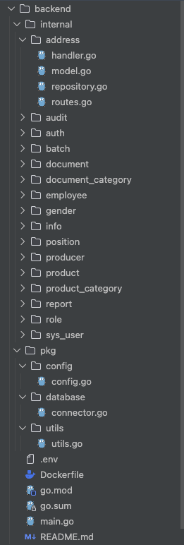
Рисунок Г.1 – Структура проекта серверной части

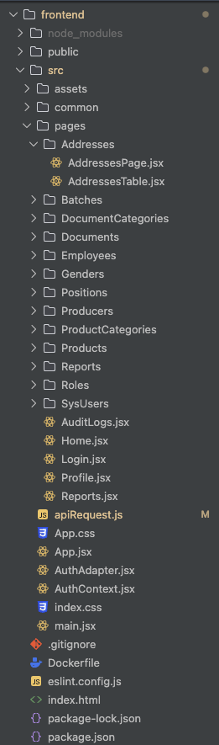
Рисунок Г.2 – Структура проекта клиентской части

Приложение Д
(обязательное)
Д.1 – Листинг bash-скрипта start.sh для запуска приложения
#!/bin/bash

docker-compose up -d

docker ps

docker-compose logs -f nginx > logs/nginx.log 2>&1 &
docker-compose logs -f pgadmin > logs/pgadmin4.log 2>&1 &
docker-compose logs -f warehouse_db > logs/postgresql.log 2>&1 &
docker-compose logs -f server > logs/backend.log 2>&1 &
docker-compose logs -f frontend > logs/fontend.log 2>&1 &
Д.2 – Листинг bash-скрипта stop.sh для остановки приложения
#!/bin/bash

docker-compose down
Д.3 – Листинг bash-скрипта debug.sh для отладки приложения
#!/bin/bash

echo "Запуск Docker Compose..."
docker-compose up --build -d

echo "Контейнеры запущены!"
docker ps

if [ -n "$1" ]; then
DUMP_FILE="$1"

CONTAINER="storage_db-warehouse_db-1"

echo "Ожидание запуска PostgreSQL..."
until docker exec "$CONTAINER" pg_isready -U postgres > /dev/null 2>&1; do
sleep 1
done

echo "PostgreSQL готов!"
echo "Инициализация базы данных из файла $DUMP_FILE ..."

docker exec -i "$CONTAINER" psql -U postgres -d warehouse < "$DUMP_FILE"

echo "Импорт завершён!"
fi

docker-compose logs -f nginx > logs/nginx.log 2>&1 &
docker-compose logs -f pgadmin > logs/pgadmin4.log 2>&1 &
docker-compose logs -f warehouse_db > logs/postgresql.log 2>&1 &
docker-compose logs -f server > logs/backend.log 2>&1 &
docker-compose logs -f frontend > logs/fontend.log 2>&1 &
Д.4 – Листинг bash-скрипта make_dump.sh для создания дампа базы данных
#!/bin/bash
REMOVE_VOLUME=false

if [ -n "$1" ]; then
DUMP_FILE="$1"
TIMESTAMP=$(date +%Y%m%d_%H%M%S)
DUMP_FILE_WITH_TIME="${DUMP_FILE}_${TIMESTAMP}.sql"

# Создаём дамп ролей и пишем в файл
echo "Создаём дамп ролей в файл $DUMP_FILE_WITH_TIME ..."
docker exec -i storage_db-warehouse_db-1 pg_dumpall -U postgres --globals-only > "$DUMP_FILE_WITH_TIME"

if [ $? -eq 0 ]; then
echo "Дамп ролей успешно создан."
else
echo "Ошибка при создании дампа ролей. Volume не будет удалён."
REMOVE_VOLUME=false
echo "Остановка Docker Compose..."
docker-compose down
exit 1
fi

# Создаём дамп базы и добавляем в тот же файл
echo "Создаём дамп базы и добавляем в файл $DUMP_FILE_WITH_TIME ..."
docker exec -i storage_db-warehouse_db-1 pg_dump -F p -U postgres -d warehouse >> "$DUMP_FILE_WITH_TIME"

if [ $? -eq 0 ]; then
echo "Дамп базы успешно добавлен в файл: $DUMP_FILE_WITH_TIME"
REMOVE_VOLUME=true
else
echo "Ошибка при создании дампа базы. Volume не будет удалён."
REMOVE_VOLUME=false
fi
else
echo "Дамп базы не создаётся, путь к файлу не указан."
fi
Д.5 – Листинг bash-скрипта backup.sh для переноса информационной системы
#!/bin/bash
set -e

PROJECT_NAME="warehouse"
DB_CONTAINER="warehouse_db"
DB_NAME="warehouse"
DB_USER="postgres"

IMAGES_VOLUME="product_images"

WORKDIR="warehouse_backup"
TIMESTAMP=$(date +"%Y-%m-%d_%H-%M-%S")
ARCHIVE="warehouse_backup_${TIMESTAMP}.tar.gz"

SCRIPTS=(
start.sh
stop.sh
make_dump.sh
debug.sh
)

rm -rf "$WORKDIR"
mkdir -p "$WORKDIR"

docker compose exec -T "$DB_CONTAINER" \
pg_dumpall -U "$DB_USER" --globals-only \
> "$WORKDIR/roles.sql"

docker compose exec -T "$DB_CONTAINER" \
pg_dump -U "$DB_USER" "$DB_NAME" \
> "$WORKDIR/db_dump.sql"

docker run --rm \
-v ${PROJECT_NAME}_${IMAGES_VOLUME}:/data \
-v "$(pwd)/$WORKDIR":/backup \
alpine \
tar czf /backup/product_images.tar.gz -C /data .

cp docker-compose.yml "$WORKDIR/"

rsync -a \
--exclude node_modules \
--exclude dist \
--exclude build \
--exclude .git \
backend frontend nginx \
"$WORKDIR/"

for script in "${SCRIPTS[@]}"; do
[ -f "$script" ] && cp "$script" "$WORKDIR/"
done

cat << 'EOF' > "$WORKDIR/restore.sh"
#!/bin/bash
set -e

docker compose up -d warehouse_db
sleep 10

if [ -f roles.sql ]; then
docker compose exec -T warehouse_db \
psql -U postgres < roles.sql
fi

docker compose exec -T warehouse_db \
psql -U postgres -d warehouse < db_dump.sql

docker run --rm \
-v warehouse_product_images:/data \
-v $(pwd):/backup \
alpine \
tar xzf /backup/product_images.tar.gz -C /data

docker compose up -d

EOF

chmod +x "$WORKDIR/restore.sh"

tar czf "$ARCHIVE" "$WORKDIR"
rm -rf "$WORKDIR"

Д.6 – Листинг docker-compose.yml
services:

pgadmin:
image: dpage/pgadmin4
environment:
PGADMIN_DEFAULT_EMAIL: admin@admin.com
PGADMIN_DEFAULT_PASSWORD: admin
ports:
- "5050:80"
volumes:
- pgadmin_data:/var/lib/pgadmin
networks:
- backend

warehouse_db:
image: postgres:15
environment:
POSTGRES_USER: postgres
POSTGRES_PASSWORD: password
POSTGRES_DB: warehouse
ports:
- "8888:5432"
volumes:
- warehouse_db_data:/var/lib/postgresql/data
networks:
- backend

server:
build: ./backend
depends_on:
- warehouse_db
env_file:
- ./backend/.env
volumes:
- product_images:/app/uploads/products
networks:
- backend

nginx:
build: ./nginx
ports:
- "8080:80"
depends_on:
- frontend
- server
networks:
- backend

frontend:
build: ./frontend
command: npm run dev -- --host 0.0.0.0 --port 5173
depends_on:
- server
networks:
- backend

volumes:
warehouse_db_data:
pgadmin_data:
product_images:

networks:
backend:
driver: bridge

